


АДМИНИСТРИРАНЕ НА РЕГУЛАТОРНИТЕ РЕЖИМИ – МОДЕРНО РЕГУЛИРАНЕ

Септември 2010

СЪДЪРЖАНИЕ

ВЪВЕДЕНИЕ - ЦЕЛИ, ОБХВАТ И ОГРАНИЧЕНИЯ НА ИЗСЛЕДВАНЕТО 3
ПРАВНА РАМКА, ПРИНЦИПИ И ИЗИСКВАНИЯ ЗА ЗАКОНОДАТЕЛСТВОТО 5
Добро административното регулиране 5
Необходимост 6
Основни документи, регламентиращи политиката на доброто административно регулиране 8
Основни принципи на по-доброто регулиране 10
ОСНОВНИ ЦЕЛИ НА НОРМАТИВНАТА УРЕДБА ЗА ПО-ДОБРО РЕГУЛИРАНЕ 16
Институционалната рамка 19
ПРИЛАГАНЕ НА ПРАВНАТА РАМКА, КОНСТАТАЦИИ, СЛАБОСТИ И НЕСЪОТВЕТСТВИЯ 22
Дърво на проблема – източници и следствия 22
Засегнати страни 25
Индикатори за оценка на въздействието 25
Анализ на въздействието 29
ИЗВОДИ И КОНСТАТАЦИИ 45
ПРЕПОРЪКИ ЗА ОПТИМИЗИРАНЕ И УСЪВЪРШЕНСТВАНЕ 52
ИНФОРМАЦИОННА СИСТЕМА ЗА МОНИТОРИНГ НА АДМИНИСТРИРАНЕТО НА РЕГУЛАТОРНИ РЕЖИМИ…………………………………………………………………………………………….. 55
ПРИЛОЖЕНИЕ 1………………………………………………………………………………..… 57

ВЪВЕДЕНИЕ - ЦЕЛИ, ОБХВАТ И ОГРАНИЧЕНИЯ НА ИЗСЛЕДВАНЕТО
Настоящият материал изследва административното регулиране в България с цел установяване на основни проблеми и несъответствия при прилагането на нормативната уредба и стратегическите документи спрямо принципите на доброто регулиране и формулиране на предложения за предприемане на корективни мерки.
За проучването е разгледана нормативна уредба и стратегически документи, доклади и отчети.
Основен акцент е поставен върху анализа на нормативната уредба, а именно Закона за ограничаване на административното регулиране и контрол върху стопанската дейност, поради следните причини:
- общ закон, регламентиращ принципите на по-доброто регулиране в България, поставящ общата рамка и изисквания към специалните закони и подзаконова нормативна уредба, издавана от НС и органите на местното самоуправление;
- представя политиката и механизмите за ограничаване на административното регулиране и контрол;
- съответства на принципите, заложени в Европейските стратегически документи и политики;
- натрупан опит по прилагане на закона, който представя основни проблеми и несъвършенства на общата политика/нормативна рамка.
- спрямо практиката по прилагане на закона се измерват редица показатели, отразяващи конкурентноспособността на България с оглед административното регулиране на бизнеса, какъвто е индикатора за глобална конкурентоспособност, изготвян от Световния икономически форум, чиято цел е да оцени способността на всяка страна да осигури висока степен на просперитет на своите граждани
Фокусът е върху изпълнението на задълженията от страна на администрацията и органите на власт за подобряване на бизнес климата чрез по-добро регулиране и до каква степен е постигната целта на политиката за насърчаване извършването на стопанската дейност в България.
Методологията на изследването се базира на принципите и рамката на последваща оценка на въздействието на нормативни документи и политики.
Проучването е извършено при следните ограничения:
Изследването е с фокус прилагане на общите принципи на добро регулиране и е с хоризонтален характер, без да се разглежда специализираната нормативна уредба, регулираща определени отношения в дадена област или сектор;
В обхвата на проучването е основно Закона за ограничаване на административното регулиранe и административния контрол върху стопанската дейност (ЗОАРАКСД), като закон регламентиращ принципите на доброто регулиране и свързаната с него нормативна уредба, както и стратегическите документи в тази област;
Изведена практика на база на документални доказателства - отчети за състоянието на администрацията, отчети на правителствени стратегически документи, доклади за извършени анализи на въздействието на нормативната уредба.
За преодоляване на посочените рискове, се приемат следните предпоставки и ограничения на проучването:
даване на общи препоръки за подобряване прилагането на нормативната уредба и политики в областта на административното регулиране;
фокус към формулиране на примерни индикатори за оценка на въздействието на нормативните актове/политики и използването им като мониторингов механизъм.

ПРАВНА РАМКА, ПРИНЦИПИ И ИЗИСКВАНИЯ ЗА ЗАКОНОДАТЕЛСТВОТО

Добро административното регулиране
Административно регулиране на стопанската дейност е въвеждането на правила и административни изисквания, които регулират стопанската дейност на стопанските субекти посредством разработването, приемането и прилагането на нормативни актове по установени в закон ред и процедури.
Процесите на регулиране и контрол са взаимосвързани и зависими, тъй като административният контрол превръща нормативните изисквания, регулиращи стопанската дейност, в административно регулиране, а прилагането на правилата, въведени посредством административно регулиране, може да бъде гарантирано само чрез ефективен административен контрол.
Регулирането на стопанската дейност не е панацея за решаване на проблемите. Различни политики и решения трябва да се вземат под внимание при оценка на това, с кое от възможните средства желаната цел ще се постигне по-ефективно.
Поради това в последните години все по-широко се обсъжда не самото регулиране, а възможността за по-добро регулиране, което насърчава стопанската дейност и не ограничава бизнеса и гражданите.
По-доброто регулиране е обширна стратегия за подобряване на регулаторната среда в Европа – обхващаща набор от инициативи за консолидиране, систематизиране и опростяване на съществуващото законодателство и подобряване качеството на новото законодателство чрез по-добра оценка на предполагаемото икономическо, социално въздействие и въздействие върху средата. Законите и регулациите са необходими за осигуряването на честен и конкурентен пазар, ефективна закрила на общественото здраве, околната среда и благосъстоянието на гражданите. По-доброто регулиране прави това по начин, който увеличава ползите от обществената политика докато намалява разходите, които регулирането може да наложи на икономиката. Има достатъчно доказателства, че по-доброто регулиране може да повиши значително производителността и заетостта, като по този начин има принос към Стратегията на ЕС за растеж и заетост (Лисабонска стратегия).
Една от основните задачи, стояща пред държавите - членки на Европейския съюз, е усъвършенстване на регулациите с цел осигуряване защитата на публичните интереси по начин, който да подкрепя, а не да пречи на развитието на икономическата активност.

Необходимост
През последните години в България необходимостта от въвеждането на подход за по-добро регулиране нараства и е ключът към:
- справедлива и конкурентна пазарна среда - Българският бизнес очаква държавата да осигури и гарантира равни условия за осъществяване на стопанска дейност и да стимулира конкуренцията.
- благосъстоянието и сигурността на гражданите - Българските граждани очакват по-добро качество на нормативните актове и по-малко бюрокрация.
- осигуряване защитата на публичните интереси по начин, който да подкрепя, а не да пречи на развитието на икономическата активност
- намаляване на годишните разходи за регулиране - за 2008 г. в България възлизат на 867 милиона евро (50% от които във връзка със законодателство на ЕС), или около 2,6% от БВП през 2008 г.
- насърчаване на фирмената производителност - Съгласно проучване, мениджърите на предприятия отделят средно 11% от своето време, за да спазват административните изисквания.
- насърчаване на инвестициите - През 1-вото тримесечие на 2010 година, в резултат на икономическата криза, преките инвестиции в страната по данни на БНБ намаляват с 21.9 млн.евро, при увеличение от 926 млн.евро за 1-во тримесечие на 2009 година. Това е първо цяло тримесечие, през което излезлите инвестиции надхвърлят преките инвестиции в страната. Връщането на инвеститорите в страната предполага приемане на спешни мерки за подкрепа и насърчаване на инвестиционната активност.
- насърчаване на конкурентноспособността на бизнеса в национален, европейски и световен мащаб - Премахването на ненужната административна тежест е по–важно от всякога в днешните трудни за икономиката времена, когато бизнесът разполага с по–малко ресурси и е необходимо да инвестира, за да остане конкурентоспособен. По предварителни данни произведеният брутен вътрешен продукт в страната през 2009 г., изчислен по текущи цени е 66 256 млн. лева. Текущият обем намалява с 472 млн. лв. в сравнение със създадения БВП през 2008 година. Изчислен по съпоставими цени, БВП е 63 370 млн. лв., което е с 5.0% по-малко в сравнение с предходната година. За периода от 1997 г. насам това е първата година с реализиран отрицателен темп на БВП.
- Съгласно индексът за глобална конкурентоспособност, изготвян от Световния икономически форум, България постига резултат от 4,03 за 2008-2009 г. и се намира на 76-то място от 134 страни (Резултат „7” е най-високата оценка, а „1” – най-ниска). Крайно незадоволителни обаче са показателите за институции - ефективност на законовата рамка и тежест на държавната регулация. В профила на ИГК на България е отделено специално внимание върху най-проблемните фактори за правене на бизнес в страната. На първо място е корупцията, последвана от неефективната държавна бюрокрация.
- Съгласно индексът „Правене на бизнес” на СБ, за 2009 г. България се намира на 45-то място от 181 икономики. Непосредствено преди нея от страните от ЕС са Литва, Латвия, Словакия, Унгария, а след нея са Румъния, Португалия, Испания и Люксембург. Добрата позиция се дължи най-вече на нивата на данъчно облагане, по-гъвкавия пазар на труда.
- ограничаване на корупцията – През 2009 година Индексът за възприятие на корупцията на международната неправителствена организация Transparency International се покачва до 3,8 като с този показател се нарежда на 71 място в класацията. В класацията за 2008 г. България заема 72-ро място с резултат от 3.6 точки. България е включена за първи път в Корупционния индекс през 1998 г. със стойност едва 2.9 пункта. За периода 1998-2002 г. изследванията показват бавно, но стабилно повишение на неговите стойности. За периода от 2002 г. до 2007 г. показателят на страната няма съществени промени и се движи около 4 пункта. Индексът на България през 2008 г. отбелязва сериозен спад и е със стойност 3.6 пункта, което връща страната с 8 години назад в развитието на борбата с корупцията.
- насърчаване на е-правителство и е-услуги – Съгласно индексът готовност за е-правителство, резултата за 2008 г. за България е 0,5719, което е нарежда на 43 място. България има резултат малко над средния за държавите в Източна Европа. Добрият резултат на България се обуславя най-вече от високите стойности на компонента човешки капитал, който оценява силната технологична грамотност на населението като цяло (0,9262 точки от максимално). По отношение на наличието и качеството на предоставяните услуги България има среден резултат (0,4849), а стойността на показателя за изградена и ефективна телекомуникационна инфраструктура е най-ниска – едва 0,3071. За съжаление, този индекс е реален пример за липса на каквото и да е осезаемо развитие през последните 5 години, въпреки 4 приети закона, 6 стратегии и повече от 300 млн. лева, похарчени от бюджета.

Основни документи, регламентиращи политиката
на доброто административно регулиране
Стратегическите документи на ниво ЕС разписват политиката на по-добро административно регулиране в Лисабонска стратегия на Европейския съюз. През 2002 г. ЕК стартира мащабна програма за усъвършенстване на административното регулиране. По-доброто регулиране е един от ключовите приоритети на Европейската комисия. Една от основните задачи, стояща пред държавите - членки на Европейския съюз, е усъвършенстване на регулациите. В този контекст Европейската комисия постави целта за намаляване на административната тежест за бизнеса с до 25 на сто до 2012 г. и прикани държавите членки до октомври 2008 г. да определят национални цели за намаляване на административната тежест, породена от националното законодателство, което не е ангажирано с въвеждане на законодателство на Общността. Поставената цел в стратегически документ на ЕК е намаляване на административната тежест в Европейския съюз, приложение към Третия стратегически преглед на инициативата за по–добро регулиране от 2009 г.
Политиката за по-добро регулиране в национален контекст е въведена в Национална програма за реформи 2007 – 2009, като ключ към повишаване потенциала за растеж е оптимизиране на административните и регулаторните бариери пред предприемачеството. Основните цели в областта на административното регулиране са свързани с намаляване на времето и минимизиране на разходите за регистрация и закриване на бизнес, опростяване на процедурите за уреждане на спорове във връзка с изпълнението на договорни задължения. Това, съчетано с подобряването на административното обслужване и оптимизирането на регулаторните режими, се очаква да подобри бизнес климата в страната. Оптимизирането на административната тежест върху бизнеса и подобряването на качеството на регулирането е един от приоритетите на българското правителство. Усилията в тази област се насочват към тези режими, които създават най-големи затруднения за бизнеса.
Национална програма за реформи 2008 – 2010, актуализация 2009 г. въвежда една от основните политики и приоритети в изпълнение на целите на Лисабонската стратегия - допълнително облекчаване на бизнес средата и прилагане принципите на добро регулиране. В Плана за действие за постигане на националната цел за намаляване на административната тежест с 20 на сто до края на 2012 г. са зададени общи задължения на всички институции за намаляване на административната тежест за бизнеса.
Програмата за по-добро регулиране 2008-2010 г. очертава ключовите политики на страната в отговор на отправените от Европейския съвет през 2008 г. четири специфични препоръки пред страната ни. Политиката за по-добро регулиране е една от тези ключови политики. Програмата цели подобряване на бизнес средата и конкурентоспособността на българската икономика. Осигуряването на добра регулаторна среда е условие за постигането на тази цел. Добра регулаторна среда означава наличие на качествена нормативна уредба на регулаторните режими, включително системата от държавни и други такси, компетентна, ефективна и почтена държавна администрация, която осъществява регулаторната дейност и административното обслужване, както и създаване на работеща система за мониторинг, контрол и отчет на регулирането. Програмата е актуализирана с приемането на Програмата за по-добро регулиране 2010-2013 г., която въвежда приемствеността на доброто регулиране за постигането на равни условия за осъществяване на стопанска дейност и стимулиране на лоялната конкуренция, като се осигурява по-добро качество на нормативните актове и по-малко бюрокрация.
Стратегията за насърчаване на инвестициите (2005-2010) поставя приоритетна насока за насърчаване на инвестициите и усъвършенстването на общата административна и нормативна среда, а мерки за това усъвършенстване са продължаване на процеса на оптимизиране на регулативните режими, както и въвеждане на практиката за анализ и оценка на въздействието на законодателството Ключовият въпрос на провежданата реформа е не просто намаляването на регулативните тежести, а намирането на оптималния баланс между регулиране и икономическа свобода.
В Националната стратегия за насърчаване на малките и средни предприятия (2007 – 2013), като приоритет е заложено подобряването на бизнес средата. Правителството се стреми във възможно най-висока степен да улесни стартирането и поддържането на бизнес в страната, премахвайки излишните административни бариери и предоставяйки възможности за лесно влизане и излизане от пазара и качествени административни услуги.
Оперативната програма “Административен капацитет” (2007 – 2013) предвижда финансово подпомагане чрез безвъзмездна финансова помощ от ЕСФ за мерки, свързани с реализацията на политиката за по-добро регулиране и подобряване на бизнес климата в страната.
На ниво нормативна уредба – основният закон, регламентиращ политиката на по-доброто регулиране е Законът за ограничаване на административното регулиране и административния контрол върху стопанската дейност (ЗОАРАКСД), приет през 2003 г. които е претъпял 18 изменения и допълнения до момента. Общи изисквания за добро регулиране са регламентирани и в АПК, Закона за нормативните актове, Закон за държавните такси, Закон за местната власт и местната администрация, подзаконовата нормативна уредба – Наредба за административното обслужване, други.

Основни принципи на по-доброто регулиране
На база политиката и нормативната уредба могат да бъдат изведени основни принципи на по-добро регулиране, чието спазване следва да бъде осигурено чрез прилагане на нормативните разпоредби.
- Свободна стопанска дейност
Основен принцип, залегнал в ЗОАРАКСД е определяне на такова ниво на административно регулиране, което насърчава свободното извършване на стопанска дейност от бизнеса. Административно регулиране, което ограничава стопанската дейност е допустимо само ако са гарантирани изключителните и суверенни права на държавата, правата и свободите на гражданите и юридическите лица, защитата на околната среда, националната сигурност и общественият ред. Това са определените ограничен кръг обществено допустими граници на обществения интерес, които правят възможна обоснованата намеса на държавата в стопанския сектор чрез ограничаване по административен ред на свободната стопанска инициатива.
Сериозно постижение на закона е изчерпателният списък на стопанските дейности, за които може да се установява лицензионен режим. Самото заглавие на приложението ясно показва идеята на законодателя, че няма пречка за част от изброените стопански дейност да бъде установяван регистрационен режим и така броят на лицензионните режими постепенно да намалява. Това ще означава и стесняване на дискреционната власт на администрацията, характерна за лицензионния режим за сметка на нейната обвързана компетентност, присъща на регистрационния режим. Това е едно желателно развитие на законодателството, тъй като при дискреционната власт изначално съществува рискът свободата на администрацията, която законът и позволява в определени рамки, да се изроди в произвол. При обвързаната компетентност този риск е много по-малък, адресатите на административните актове имат много по-големи възможности за защита, включително и по съдебен ред.

- Извършване на оценка на въздействието
Освен посочените ограничения на въвеждане на регулиране, законът предвижда специална процедура за обосноваване необходимостта от съответната регулация:
- разходите на стопанските субекти, или колко ще струва на стопанските субекти това да съобразят дейността си с наложените ограничения;
- разходите на администрацията, или възможно ли е компетентните административни органи да упражнят ефективен контрол и колко ще им струва това.
Т.е. административното регулиране има смисъл само тогава, когато:
- разходите по неговото прилагане са по-ниски от ползите чрез въвеждането му и
- на практика съществуват възможности за ефективен контрол.
На практика това изискване е свързано с извършването на оценка на въздействието на предвидените регулации в нормативната уредба. При планиране или изготвяне на законопроект, който предвижда въвеждането на лицензионен или регистрационен режим, се подготвя мотивирано становище за необходимостта от това регулиране и съответно за възможността за постигане на целите без неговото въвеждане. При внасянето в Народното събрание на законопроект, в който се предвижда въвеждане на лицензионен или регистрационен режим, заедно със законопроекта и мотивите към него вносителят представя и мотивирано становище относно необходимостта от това регулиране. Мотивираното становище съдържа икономически анализ и оценка на въздействието, което режимът оказва върху регулираната стопанска дейност.

Изисквания към подготовката на законопроекти:
• Мотивирано становище
Законопроектите трябва да се придружават от мотивирано становище, обосноваващо защо предложеният проектозакон е необходим и дали целите /защита на националната сигурност и обществения ред, лични и имуществени права на граждани и юридически лица и околната среда/ могат да бъдат постигнати без неговото въвеждане.

• Икономически анализ и оценка на въздействието
Мотивираното становище съдържа икономически анализ и оценка на въздействието, която режимът оказва върху регулираната стопанска дейност.
• Публичност и прозрачност
Мотивираното становище се публикува в Интернет или по друг подходящ начин.

- Защита на конкуренцията
Органите на държавна власт, вкл. органите на местното самоуправление не могат да налагат изисквания, ограничения и тежести, които водят до ограничаване на конкуренцията. Това изключва възможността чрез административни актове да се поставят едни стопански субекти в по-благоприятно стопанско положение спрямо други стопански субекти, без дадените конкурентни предимства да са обосновани и доказано необходими.

- Принципът на пропорционалност и съразмерност на ограниченията
Органите на държавна власт, вкл. органите на местното самоуправление не могат да налагат ограничения и тежести, които не са необходими за постигане на целите на закона.
- наложените ограничения трябва да са съобразени с целите на регулирането и да водят до изпълнението на тези цели;
- наложените ограничения са допустими само ако те са необходими за постигането на целите на регулирането и тези цели не могат да бъдат постигнати чрез други, по-малко ограничаващи средства;
- ползите от постигането на обявената цел на регулацията трябва да надхвърлят тежестта на наложените ограничения и разходите, свързани с тях.
Административният акт и неговото изпълнение не могат да засягат права и законни интереси в по-голяма степен от най-необходимото за целта, за която актът се издава. Когато с административния акт се засягат права или се създават задължения за граждани или за организации, прилагат се онези мерки, които са по-благоприятни за тях, ако и по този начин се постига целта на закона.
- Публичност, прозрачност на дейността
Административните органи своевременно публично огласяват следваната политика и създадената практика по прилагането на нормативните актове, свързани с административно регулиране и административен контрол на стопанската дейност, както и мотивите за тяхната промяна. Следваната политика по прилагането на нормативните актове включва средствата, които административният орган избира и използва при упражняването на своята оперативна самостоятелност за постигане целите на закона.

- Принципът на „легитимно” въвеждане на регулация единствено само в закон
Лицензионен и регистрационен режим за извършване на стопанска дейност, както и изискване за издаване на разрешение и удостоверение или за даване на уведомление за извършване на отделна сделка или действие, се установяват само със закон. Всички изисквания, необходими за започването и за осъществяването на дадена стопанска дейност, както и за извършването на отделна сделка или действие, се уреждат със закон. С подзаконов нормативен акт, посочен в закон, могат да се конкретизират изискванията.
Приемането на какъвто и да е нормативен акт трябва да се приведе в съответствие със Закона за ограничаване на административното регулиране и административен контрол дотолкова, доколкото ограничава стопанската дейност.

- Принцип обслужване на едно гише
Административните органи са длъжни да осигурят по подходящ начин постоянен и безусловен достъп до всички административни актове и формуляри, както и да оказват съдействие за попълване на документи; да предоставят пълна информация за сроковете, приложими в съответното производство, за дължимите такси и методиката за тяхното определяне, както и да оказват съдействие за попълването на документи; да организират дейността си така, че да обслужват заинтересованите лица на едно място в едно служебно помещение и да осигурят подходящо работно време за ползването на услугите от заинтересованите лица.

- Принципът на служебното начало
Административният орган не може да изисква предоставяне на информация или документи, които са налични при него или при друг орган, а задължително следва да ги осигурява служебно за нуждите на съответното производство. Административният орган не може да изисква доказването по друг начин, освен чрез представяне на писмена декларация, на обстоятелства, които са удостоверени от друг орган или вписани в публичен регистър. Като развитие на този принципи е и изискването за служебен обмен на информация по електронен път, който е заложен в Закона за електронното управление – еднократно събиране и създаване на данни (чл. 2. , ал. 1), задължение за служебно уведомяване и задължение за обмен по електронен път (чл. 40, ал. 1).

- Принцип 1 процедура – 1 изискване за отстраняване на нередовности
Административният орган може да изисква само веднъж отстраняване на нередовности и/или предоставяне на допълнителна информация към заявлението за издаване на лиценз или за извършване на регистрация, както и за разрешение за извършване на отделна сделка или действие. Срокът за отстраняване на нередовности и/или предоставяне на допълнителна информация се определя със закон и не може да бъде по-дълъг от установения срок за произнасяне. Срокът за произнасяне започва да тече от датата на отстраняване на нередовностите и/или предоставянето на допълнителна информация.

- Мълчаливо съгласие
Мълчаливо съгласие е налице, когато административният орган не е изпратил до заявителя уведомление за отказ до изтичането на срока за произнасяне. Това съгласие се въвежда за ограничен обхват на актове - разрешение и на удостоверение за извършване на еднократни сделки, но е водещ принцип, осигуряващ намаляване и ограничаване на административното регулиране. Особеност на „мълчаливото съгласие” е, че то може да бъде търсено само когато сезираният орган е оправомощен да издаде разрешение или удостоверение, необходимо за извършване на определена сделка. Само в такъв случай биха могли да настъпят правните последици по чл. 29, ал. 1 ЗОАРАКСД, последващи валидно получено "мълчаливото съгласие".

- Бързина и процесуална икономия
Процесуалните действия се извършват в сроковете, определени от закона, и за най-краткото време, необходимо според конкретните обстоятелства и целта на действието или на административния акт. Съгласно общите разпореди на АПК, административният акт се издава до 14 дни от датата на започване на производството.
Настоящите принципи следва да ограничават административното своеволие и да работят в полза на бизнеса и гражданите, като им осигурят административни условия за правене на бизнес.

ОСНОВНИ ЦЕЛИ НА НОРМАТИВНАТА УРЕДБА ЗА ПО-ДОБРО РЕГУЛИРАНЕ
Водейки се от ЗОАРАКСД и принципите, които са заложени в него, могат да бъда изведени следните цели на политиката за по-добро регулиране в България:

Обща цел
Насърчаване извършването на стопанската дейност, като ограничи административното регулиране и административния контрол, осъществен от органи на държавна власт до обществено оправдани граници
Изпълнението на общата цел на закона може да се конкретизира в следните специфични цели:
- Защита на свободната стопанска инициатива и на конкуренцията
- Ограничаване и намаляване на съществуващите административните тежести върху бизнеса и гражданите
- Ограничаване въвеждането на нови регулации и тежести върху бизнеса
- Осигуряване на публичност в работата на административните органи
- Намаляване източниците на корупция и ограничаване на сивата икономика чрез ограничаването на дискреционната власт на администрацията
Постигането на посочените цели е предвидено чрез серия от нормативни разпореди, както следва:
- При административно регулиране и административен контрол върху стопанската дейност държавните органи и органите на местното самоуправление не могат да налагат изисквания, ограничения и тежести, които водят до ограничаване на конкуренцията. (чл.3 ал.2 от ЗОАРАКСД);
- При административно регулиране и административен контрол върху стопанската дейност административните органи и органите на местното самоуправление не могат да налагат ограничения и тежести, които не са необходими за постигане на целите на закона (чл.3 ал.3 от ЗОАРАКСД);
- Органите на държавна власт осъществяват административно регулиране и административен контрол върху стопанската дейност с цел защита на националната сигурност и обществения ред в Република България, както и на изключителни и суверенни права на държавата, личните и имуществените права на гражданите и юридическите лица и на околната среда (чл.2 от закона);
- При административно регулиране на стопанската дейност се вземат предвид разходите на лицата, извършващи стопанска дейност, необходими за спазване на установените изисквания; възможностите за упражняване на ефективен административен контрол и разходите, свързани с него. (чл.3 ал.1 от ЗОАРАКСД);
- При планиране или изготвяне на законопроект, който предвижда въвеждането на лицензионен или регистрационен режим, органът, предложил включването му в законодателната програма на Министерския съвет или отговорен за неговото изготвяне, подготвя мотивирано становище за необходимостта от това регулиране и съответно за възможността за постигане на целите по чл. 2 без неговото въвеждане. (чл.3 ал.4-6 от ЗОАРАКСД)
- Лицензионен и регистрационен режим за извършване на стопанска дейност, както и изискване за издаване на разрешение и удостоверение или за даване на уведомление за извършване на отделна сделка или действие, се установяват само със закон. Всички изисквания, необходими за започването и за осъществяването на дадена стопанска дейност, както и за извършването на отделна сделка или действие, се уреждат със закон. (чл.4 ал.1-2 ЗОАРАКСД). Проектът на нормативен акт заедно с мотивите, съответно доклада към него, се внася за обсъждане и приемане от компетентния орган. Мотивите, съответно докладът, съдържат: причините, които налагат приемането; целите, които се поставят; финансовите и други средства, необходими за прилагането на новата уредба; очакваните резултати от прилагането, включително финансовите, ако има такива; анализ за съответствие с правото на Европейския съюз. Проект на нормативен акт, към който не са приложени мотиви, съответно доклад, съгласно изискванията по ал. 2, не се обсъжда от компетентния орган. (чл. 28 от Закона за нормативните актове).
- Всеки общински съвет може да издава наредби, с които да урежда съобразно нормативните актове от по-висока степен неуредени от тях обществени отношения с местно значение. (чл. 8 от Закона за нормативните актове)
- При упражняване на своите правомощия административните органи са длъжни да: осигурят по подходящ начин постоянен и безусловен достъп до всички административни актове и формуляри, както и да оказват съдействие за попълване на документи; предоставят пълна информация за сроковете, приложими в съответното производство, за дължимите такси и методиката за тяхното определяне, както и да оказват съдействие за попълването на документи; организират дейността си така, че да обслужват заинтересованите лица на едно място в едно служебно помещение; осигурят подходящо работно време за ползването на услугите от заинтересованите лица (чл.5 от ЗОАРАКСД) и чл.28 от АПК.
- Административният орган не може да изисква предоставяне на информация или документи, които са налични при него или при друг орган, а ги осигурява служебно за нуждите на съответното производство (чл. 5 ал.2 от ЗОАРАКСД);
- Административният орган може да изисква само веднъж отстраняване на нередовности и/или предоставяне на допълнителна информация към заявлението за издаване на лиценз или за извършване на регистрация, както и за разрешение за извършване на отделна сделка или действие (чл.7 от ЗОАРАКСД);
- Непроизнасянето в срок се смята за мълчаливо съгласие в случаите и при условията, предвидени в специални закони (чл.58, ал. 4 от АПК). При издаването на разрешение и на удостоверение за извършване на еднократни сделки или действия се прилага мълчаливо съгласие, ако в закон не е предвидено друго (чл.28 ал1 от ЗОАРАКСД).
- Административният акт се издава до 14 дни от датата на започване на производството (чл. 57 ал.1 от АПК);
- Административният акт, съответно отказът да се издаде акт, се съобщава в тридневен срок от издаването му на всички заинтересовани лица, включително на тези, които не са участвали в производството (чл. 61. ал.1 от АПК).
- При предявяване на искането за извършване на действие и/или при издаване на документа се заплаща държавна такса, така както е указано в тарифа (чл.3, ал.1 от Закона за държавните такси).
- Административните органи своевременно публично огласяват следваната политика и създадената практика по прилагането на нормативните актове, свързани с административно регулиране и административен контрол на стопанската дейност, както и мотивите за тяхната промяна. (чл.6 от ЗОАРАКСД);
- За неизпълнение на изискванията за публичност, съдействие и информация от административните органи - съответните длъжностни лица носят административно-наказателна отговорност по реда на АПК (чл. 28 ал. 3 от АПК).
- Административно-наказателни разпоредби при неприлагане на закона (чл. 30-32 от ЗОАРАКСД).

Институционалната рамка
Институционалната рамка за прилагане на политиката и законодателството за добро регулиране е комплицирана, неясна, неактуална и неосигурява на необходимата функционална подкрепа за ефективно осъществяване на общите правомощия на органите на власт (звената в съответните министерства не подкрепят изпълнение на правомощията на министрите и обратно липсват звена, които да подкрепят изпълнение на правомощията на министрите).
Министерският съвет е натоварен с:
- приемане Програмата за по-добро регулиране 2010-2013 г.;
- включване в законодателната програма нормативните актове, които са част от Програмата за по-добро регулиране;
- одобряване на годишните отчети по изпълнението на Програмата за по- добро регулиране.
Като консултативен орган към МС е създаден Съветът за икономическа политика, (по чл.21 от Закона за администрацията), който се председателства от заместник министър-председателя и министър на финансите и е натоварен с:
- одобрява Програмата за по-добро регулиране 2010-2013 г.;
- одобрява годишен списък на нормативните актове, на които ще се извършва оценка на въздействието;
- одобрява предложенията за облекчаване, отменяне и ограничаване обхвата на режимите, направени от Национално представителните организации на работодателите, Съвета за икономическо развитие и Икономическия и социален съвет;
- съгласува годишните отчети на програмата.
Като консултативен орган към МС е създаден Съвет за икономически растеж (по чл.21 от Закона за администрацията), който се председателства от министъра на икономиката, енергетиката и туризма. Във функциите на Съвета са възложени изготвянето на препоръки и консултиране министър-председателя по проблемите на общото икономическо развитие на страната и разработва и предлага на министър-председателя икономически и правни регулатори за насърчаване на инвестиционната дейност в страната.
С Устройствения правилник на Министерския съвет и на неговата администрация, приет с ПМС № 229 от 23.09.2009 г., функциите по подпомагане разработването на общата политика за административното регулиране на стопанската дейност и координацията на изпълнението и отчитането на Програмата за по-добро регулиране се осъществяват от дирекция “Икономическа и социална политика” на МС.
С изменения от 2009 г. в ЗОАРАКСД за първи път се възлага на орган на държавната власт правомощия по изпълнението на закона – на министъра на финансите и на министъра на правосъдието, които в срок до 6 месеца от влизането му в сила следва да приведат информационните системи и съответните структурни звена на министерствата в съответствие с изискванията му. Във функциите на двете министерства, съгласно Устройствените им правилници обаче не могат да бъдат установени звена, които подкрепят изпълнението на правомощията на министрите по изпълнение на ЗОАРАКСД.
Министърът на икономиката, енергетиката и туризма е едноличен орган на власт, който има правомощия да ръководи и организира политиката за повишаване конкурентоспособността на националната икономика и отделните стопански субекти, да разработва и предлага икономически и правни регулатори и мерки за насърчаване на икономическите субекти, да извършва лицензионна, разрешителна и регистрационна дейност от нормативно регламентираните му компетенции и последващ контрол. Министърът на икономиката, енергетиката и туризма е отговорен за наблюдение и отчитане изпълнението на Програмата за по-добро регулиране за одобряване от Министерския съвет. За изпълнение на тези си правомощия се подкрепя от:
- Дирекция „Икономическа политика” в министерството, на която са възложени функции по:
- анализ на административните режими и административния контрол, осъществяван от държавните органи и от органите на местното самоуправление (УП на МИЕТ, чл.26 т.23).
- организиране и координиране дейността на министерството по изпълнение на инициативи в областта на по-доброто регулиране и подготвя конкретни предложения за отпадането и/или облекчаването на съществуващи административни режими (УП на МИЕТ, чл.26 т.24).
- Дирекция "Регистриране, лицензиране и контрол", на която са възложени функции по:
- подпомага дирекция "Икономическа политика" при изпълнението на инициативи в областта на по-доброто регулиране и при подготовката на конкретни предложения за отпадането и/или облекчаването на съществуващи административни режими (УП на МИЕТ, чл.36 т.7).
Органите на власт на централната администрация са длъжни да отменят подзаконовите актове, въвеждащи административно регулиране и контрол без правно основание и използват правото си да предлагат законопроекти и да правят промени в съществуващото законодателство, които да включват всички изисквания към съответните стопански дейности или сделки.
Задължение на органите на местното самоуправление е да отменят собствените си актове, въвеждащи административно регулиране и контрол, без да са изрично упълномощени за това от специален закон.
Административно-наказателните разпоредби на ЗАОКАРСД възлагат издаването на актовете за констатираните нарушения от длъжностно лице, определено от контролиращия орган, ако той е едноличен, или от неговия ръководител, ако органът е колегиален. Наказателните постановления се издават от едноличния контролиращ орган, съответно от ръководителя на колегиалния контролиращ орган.
Когато нарушенията са извършени от кметове на общини, актовете за установяване на административните нарушения се съставят от съответния областен управител или от оправомощени от него лица, а наказателните постановления се издават от министъра на държавната администрация и административната реформа.

ПРИЛАГАНЕ НА ПРАВНАТА РАМКА, КОНСТАТАЦИИ, СЛАБОСТИ И НЕСЪОТВЕТСТВИЯ
В настоящата част на изследването се разглежда в каква степен се прилага принципите и изискванията на закона по отношение на органите на власт и администрацията. За да се установят проблемите, слабостите и несъответствията при прилагане на нормативната уредба и политика за по-добро регулиране са събрани и анализирани данни от различни доклади, отчети и анализи, отразяващи практиката по прилагане на закона.

Дърво на проблема – източници и следствия
Основният проблем (проблем – фокус) свързан с прилагането на ЗОАРАКСД може да бъде дефиниран така (виж Фигура 1. Дърво на проблемите):
„Несъответствие между разпоредбите на общия закон ЗОАРАКСД и разпоредбите на специални закони, регламентиращи регулаторни режими и които имат приоритет над общия закон”.
Проблемът е дефиниран на база неговите проявления в липсата на координация и синхрон между „общия” по своята същност ЗОАРАКСД и разпоредбите на специалните закони. Повечето несъответствия нямат преки юридически последици за нищожност на прилаганите норми, доколкото те са установени със специални закони, които имат приоритет над общия закон. Несъответствието с волята на законодателя в общия закон следва да бъде преодоляна.
Причините, които допринасят за наличието на проблема могат да бъдат дефинирани както следва:
- неясна и комплицирана институционална рамка на отговорности по изготвяне, прилагане и контрол спазването на закона;
- ограничен обхват на закона – законът не предвижда възможност за извеждане на регулаторни и контролни функции от системата на държавната регулация; инструментариумът за въвеждане на регулациите също е ограничен;
- ограничено прилагане на мълчаливото съгласие;
- морално остаряла нормативна база за определяне размера на таксите за административни услуги;
- ограничено прилагане на служебното начало;
- ограничено прилагане на оценка на въздействието на съществуващи и нови регулации;
- слабо работещ механизъм за обмяна на информация по електронен път;
- слабо използване на публични регистри от местните власти;
- неефективна система за контрол и санкции върху администрацията;

Като следствия от проблемите и несъответствията могат да бъдат посочени:
- наличие на голям брой регулаторни режими, вкл. незаконосъобразно въведени режими в подзаконова нормативна уредба;
- наличие на комплицирани и времеемки процедури, терминология, изисквания към кандидатите за издаване на актове по регулаторни режими
- искане за събиране на данни, които вече са налични в държавната администрация и множество задължения за информиране на органите от страна на бизнеса
- ограничена публичност и прозрачност на регулациите;
- липса на преки юридически последици за нищожност на нормите от специалните закони;
- излишна тежест върху бизнеса, високи разходи за прилагане на регулациите;
- бавен и труден достъп до пазара от страна на бизнеса;
- ненадеждна защита на потребителите за качеството на предлаганите стоки, услуги, продукти;
- високи разходи на администрация и неефективен контрол за спазване на регулациите;
- ограничаване на стопанската инициатива и влошаване на бизнес средата;
- създаване на условия за корупционни практики и развитие на сивата икономика;
- загуба на конкурентноспособност на бизнеса и българската икономика.
Дефинираният проблем, причини и следствени връзки са схематизирани във фигура 1.
Фигура 1 Дърво на проблема

Засегнати страни
Засегнатите страни от проблема са:
- бизнесът - около 253 971 бр предприятия в България (МСП и големи предприятия), работещи в секторите С-К съгласно НКИД 2008 и около 1 410 572 човека заети в МСП в България;
- публична власт - 593 структури в системата на изпълнителната власт с 80 255 служители в държавната администрация; Народно събрание; органи на съдебната система;
- потребители - гражданите на Р.България; неправителствени организации, браншови организации и други;
- Европейските институции - Европейската комисия, Европейския парламент, Съвета на ЕС и други;
На практика „потърпевши” от неприлагането на ЗОАРАКСД са всички МСП и големи предприятия в страната, функциониращи в частния и обществения сектор, както и цялото население на страната.
Това поставя въпроса за ефективното прилагане на политиката за по-добро регулиране като проблем на национално равнище.

Индикатори за оценка на въздействието
Въз основа на поставените проблеми, дефинираните цели и инструменти за постигане на целите са идентифицирани икономическите въздействия - качествено и количествено определени от влиянието на ЗОАРАКСД.

Категория | Подкатегория | Качествена характеристика | Количествена характеристика
Функциониране на пазарите | Конкурентност на средата – бариери за влизане на пазара, условия за антиконкурентно поведение | Утежнен достъп до пазара за бизнеса в резултат на множеството административни бариери, необоснован огромен брой режими, наличие на несправедлив режим на такси  Висок показател на тежест на държавно регулиране, като част от индексът за глобална конкурентноспособност е 2,91 за България, което ни нарежда на 84 място от 134  Индекс „Правене на бизнес” - за 2009 г. България се намира на 45-то място от 181 икономики  Индекс „Възприятие на корупцията”-3,8 за 2009 г., като България се нарежда на 71 място | Мащаб на очакваното въздействие: национален.  Засегнати: 253 971 бр. фирми, опериращи в България
Разходи за дейността на фирмите | Административно бреме за бизнеса (разходи за изпълнение на нормативните разпоредби, трансакционни разходи и др.) | Неприемливо високи разходи за изпълнение на нормативните актове в областта на регулирането.  За 2008 г. годишните разходи за регулиране в България възлизат на 867 милиона евро (50% от които във връзка със законодателство на ЕС), или около 2,6% от БВП през 2008 г  Дял на фирмите, посочващи регулаторните режими като най-големи пречки пред бизнеса - около 25 % от фирмите  Висок процент на ангажираност на ръководителите за изпълнение на регулаторни изисквания – средно 11% от времето  Средните разходи от страна на бизнеса за регулиране са около 7000 лв на година.  Общ брой на режими, действащи в България -1416 бр. Отменени режими 179 режма. Облекчени режими – 19 за периода 2008-2009 г. | Мащаб на очакваното въздействие: голям.  Засегнати, както следва:  - около 253 971 бр предприятия в България, работещи в секторите С-К съгласно НКИД 2008  - от тях 253 225 МСП (225 550 микро, 22 937 малки, 4738 средни предприятия)  - около 1 410 572 човека заети в предприятията в България.
Потребители | Информираност и защита на потребителите | Ненадеждна защита на потребителите за качеството на предлаганите стоки, услуги, продукти;.  Относително ниско ниво на информираност | Мащаб на очакваното въздействие: национален.  Засегнати, както следва:  - всички граждани, които желаят да получат разрешение, удостоверение, лиценз, др. актове по регулаторни режими  - НПО;
Публична власт | Фискален (бюджетен) ефект на национално и местно (общинско) ниво | Високи разходи на администрация и неефективен контрол за спазване на регулациите  Високи стойности и събираемост на приходи от държавни такси - 828,8 мил.лв. за 2008 г. изпълнение с 138,6% спрямо планирания обем.  Високи разходи на администрацията за постигане на е-правителство - около 300 млн. лева. | Мащаб на очакваното въздействие: национален.  Засегнати, както следва:  - Народно събрание;  - Министерски съвет;  - Министър на икономиката и енергетиката и туризма; Министър на финансите; Министър на правосъдието;  - 593 структури в системата на изпълнителната власт с 80 255 служители в държавната администрация  - органи на съдебната система

Анализ на въздействието

Установяване на административно регулиране
В ЗОАРАКСД се въвежда всички дейности, свързани с регулации да се уреждат и в специални закони, като регулациите на всички нива да бъдат аргументирани. Въз основа на преглед на българското законодателство - от общо около 360 закона и кодекси в 128 се установяват дейности, свързани с регулации. От тях 17 въвеждат изисквания на европейското законодателство, 33 въвеждат национални изисквания, а останалите 78 съдържат както национални, така и транспонирани европейски изисквания.
Анализът на 33 закона показва установяване на административно регулиране извън целите на закона – въвеждане на регулации, чието извършване не води до повишен риск за суверенни права на държавата, правата и свободите на гражданите и юридическите лица, защитата на околната среда, националната сигурност и общественият ред. Например извършване на безмитна търговия, производство на компактдискове (оптични дискове), производство на спирт, дестилати и спиртни напитки, промишлена преработка на тютюн и производство на тютюневи изделия, стопански риболов, извършване и удостоверяване на професионално обучение и други.
Анализа на дейностите, за които се издава разрешение продължава да не се отнася единствено за случаите, когато е налице отделна сделка или действие от лице, което извършва или възнамерява да извършва стопанска дейност, която би могла да породи повишен риск за националната сигурност или обществения ред в Република България, за личните или имуществените права на гражданите, или на юридическите лица, или за околната среда (напр. административно-технически услуги по устройство на територията, издаване на разрешение за строеж на ограда и др).
В съответствие с програмата за по-добро регулиране и ЗОАРАКСД, орган на изпълнителната власт има право да инициират промени в законовата нормативна уредба и подзаконови актове по съответните режими, за да осигурят съответствие с изискванията за по-добре регулиране. През 2008 г., 67 структури (12.2%) са обявили, че са внасяли промени в подзаконови нормативни актове в съответствие със ЗОАРАКСД. За сравнение през 2007 г. само 17 административни структури от отчелите се посочват, че са извършили или инициирали промени по подзаконови актове с оглед прилагането на ЗОАРАКСД. За 2009 г. не може да бъде изведена информация.
През 2007 г. са въведени 40 нови режими в сферата на околната среда, промишлеността (военна, фармацевтична), финансовия и застрахователния сектор и др. През 2008 г. обявените нови регулаторни режими са общо 42, от които 19 разрешителни, 14 регистрационни и 9 съгласувателни. Новите режими са в сферата на гражданското въздухоплаване, контролно-техническата инспекция на земеделска и горска техника, финансов сектор, задължителните запаси от нефт и нефтопродукти, информационните технологии, здравеопазването, търговията. Анализът не може да отчете дали въведените нови режими са дължат единствено на национални регулации или са в резултат на транспонирани европейски изисквания.
По отношение на отменените режими през 2007 г. са отменени общо 26 режима, докато през 2008 г. са отменени общо 149 режима (24 са лицензионни, 79 регистрационни, 30 разрешителни, 5 съгласувателни и 11 уведомителни). През 2009 г. са отменени само 4 броя режима.
Съпоставката между нововъведените и отменените режими е представена в следната графика:
фигура 2 Нововъведени и отменени режими през 2007-2009 г.
Видно от данните, политиката за по-добро регулиране чрез инструментариума на дерегулиране трябва да бъде продължена, тъй като няма устойчив тренд на намаляване административните тежести чрез отмяна на регулации. В същото време нововъведените режими бележат нарастване, което допълнително създава трудности за бизнеса.
Съгласно доклада за изпълнение на Програмата за по-добро регулиране за периода април 2008 г.- април 2009 г. са отчетени като облекчени всички режими, за които с Решение на Министерския съвет са одобрени закони за изменение и допълнение (ЗИД) на съответните нормативни актове, регламентиращи тези режими. Действително, администрацията е направила предложения за тяхното облекчаване, но фактически няма реален резултат, защото тези законодателни предложения не са одобрени от Народното събрание. Реален резултат за 2009 г. облекчаването на режима за издаване на разрешения на лица за оценяване на съответствието на строителните продукти с направеното през септември 2008 г. изменение и допълнение на Наредбата за съществените изисквания към строежите и оценяване на съответствието на строителните продукти.
На база на горното може да се заключи, че съществува положителна тенденция при опростяване на регулациите, дерегулиране и др., но прогресът е слаб и недостатъчен. Прилагането на принципите и изискванията за свободна стопанска дейност и защита на конкуренцията е слабо и неефективно. Инициативите, които са предприети нямат постоянен характер и поради това трудно водят до устойчив резултат. Държавните институции не са вложили достатъчно усилия за облекчаване на административни режими, все още не се търсят адекватни решения за намаляване на бюрокрацията и административните тежести.

Брой регулаторни режими
Въпреки политиката за ограничаване на регулаторните режими, техният брой не е намален в годините. Продължава да е налице проблемът, който се наблюдава в предишни години, а именно, че отделните структури имат затруднения при разграничаването между административна услуга и регулаторен режим по смисъла на ЗОАРАКСД и при определянето на видовете регулаторни режими. Съществува практика, особено на местно ниво за смесване на регулациите с административни услуги (напр. приемане и обработване на декларации за облагане с данък), които водят до излишен товар върху бизнеса и гражданите и необосновано регулиране.
Сравнение на режимите по тип за периода 1.1.2006-1.09.2010 г. показва:
фигура 3 Сравнение на режимите по вид за периода 1.1.2006-1.09.2010
Общият брой на режимите отчита неустойчив тренд – намаление с 13% през 2007 спрямо 2006, ръст от 14% за отчетната 2008 г., спрямо 2007 г. и отново намаление с 26% към 1.09.2010 спрямо 2008 г.
По вид режими, следващите графики представят исторически данни за тренда на регулиране от 1.1.2006 до 1.09.2010 г.
фигура 4 Брой лицензионни режими, администрирани от органи на изпълнителната власт за периода 1.1.2006-1.09.2010
фигура 5 Брой регистрационни режими, администрирани от органи на изпълнителната власт за периода 1.1.2006-1.09.2010
фигура 6 Брой разрешителни режими, администрирани от органи на изпълнителната власт за периода 1.1.2006-1.09.2010
фигура 7 Брой удостоверителни режими, администрирани от органи на изпълнителната власт за периода 1.1.2006-1.09.2010
фигура 8 Брой съгласувателни и други режими, администрирани от органи на изпълнителната власт за периода 1.1.2006-1.09.2010
Почти всички режими отчитат спад за разглеждания период от 4 години, като при лицензионните режими спадът е с 30%, при разрешителните – 75%, регистрационните – 75%, удостоверителните режими – с 34%. Нараства броя и на съгласувателните режими и други режими, които не могат да бъдат класифицирани близо 2 пъти за разглеждания период, като не съществуват като правна категория режими съгласно ЗОАРАКСД и показват съществена слабост, че броя на нормативно „регламентираните” режими намалява, но администрацията намира други механизми за налагане на допълнителни „незаконосъобразни регулации”. Като забележка следва да се отрази, че списъкът с унифицираните имена на услугите и регулаторните режими не е актуализиран от средата на 2009 г., с оглед на което са възможни грешки при отчитане броя на режимите и/или техния вид.
Детайлният анализ по вид режими показва продължаващи проблеми за режими, администрирани от органите на местната власт:
- лицензионните режими - През 2008 г. 59 общинските администрации администрират лицензионен режим, които са незаконосъобразно въведени в подзаконовите нормативни актове. Към м. декември 2009 г. 14 общински администрации администрират лицензионни режими, което показва поредна слабост по отношение на провежданите регулативни политики.
- Големият брой на разрешителни режими, които са въведени в специалните закони са също проблемни. Броят на администрираните общински разрешителни режими през 2008 е 169, което е почти 5 пъти повече в сравнение с 2007 г.
- регистрационни режими - режимът „Регистрация на търговски обект” е частично отменен. Към края на 2009 г. продължава да се администрира в 28 общини. Значителна част от общините обявяват облекчаване на регистрационен или разрешителен режим за търговски и туристически обекти в уведомителен, които също е незаконен и в несъответствие със ЗОАРАКСД, и следва да бъде отменен.
Отчита се засилен контрол от страна на областните управители, които атакуват по специалния ред на Закона за местното самоуправление и местната администрация законосъобразността на издадени общински наредби, свързани с регулаторни режими на общинско ниво. Като резултат за 2009 г. са отменени 181 общински режима. От данните става ясно, че промените на общинско ниво се приемат и извършват бавно.
Посочените данни показват слаб и все още неефективен контрол по прилагане на принципа на „легитимно” въвеждане на регулация единствено само в закон.

Комплицирани и сложни процедури
Отделно от големия брой регулации, които необосновано налагат ограничения при извършването на стопанска дейност, проблем се явяват и комплицираните процедури за издаване на акт по режим. Сред проблемите, които се очертават са:
- изискване на документи, които могат да набавят по служебен път (само 22 администрации са намалили броя на изискуемите документи по данни за 2008 г.)
- изискване за отстраняване на нередовности повече от 1 път в рамките на процедура (практика на ниво общинска администрация);
- дълги срокове за издаване на съответните актове по режими (общият ред за приключване на процедура съгласно АПК е 14 дни; съгласно специални закони сроковете за издаване на актове по режими могат да отнемат от няколко дни – до 9 месеца).
- кратки срокове на валидност на административните актове, което не е в съответствие с изискванията на ЗОАРАКСД (541 администрации заявяват, че нямат такова облекчаване на регулаторни режими,)
- необходимост от извършване на няколко процедури за получаване на крайния резултат – напр. за откриването на нова фирма се преминава през 4 процедури, отнемащи около 20 дни. За всяка отделна процедура се събира отделна такса, което е допълнителен товар за бизнеса.
Посочените данни отразяват неефективното прилагане на принципа на пропорционалност и съразмерност на ограниченията.

Задължения за информиране
Калкулация на разходите на бизнеса за изпълнение на национални задължения за информиране на бизнеса за извършваната от тях дейност се равнява на 162 млн.лв. годишни разходи за бизнеса. Тези разходи са предмет на намаляване чрез извършване на нормативни промени, намаляване на честота на докладване, отмяна на дублиращи се задължения при различни структури и други.
Частично се предприемат действия за облекчаване задълженията на бизнеса по предоставяне на информация - от 01.01.2010 г. предприятията подават за статистически и данъчни цели при облагане с корпоративен данък само един отчет за дейността.

Обмяна на информация по електронен път
Обмяната на информация между административните структури по електронен път е слабо развита. Причините основно се коренят в различните системи, липсата на изградени връзки между тях и координационен механизъм. Напредък се отчита, но той е бавен и слабо ефективен и резултатен. В множеството случаи администрацията не е информирана за съдържащите се данни в публичните регистри. Поради тази причина предложенията за промяна на нормативни актове, които се дават, не са съобразени с правилото за получаване на информацията по служебен път от първичния администратор на данни.
Съгласно данни от ТР, броят на фирми, регистрирани електронно расте. Въпреки наличните данни, голяма част от административните структури продължават да изискват от фирмите документи, които вече са оповестени в ТР, което изисква излишен фирмен ресурс. Това е особено изразено при регистрационните режими, където проблемите са най-често свързани с големия брой документи, които се изискват – напр. почти във всички закони и регистрации се изисква актуално удостоверение за вписване в търговския регистър, удостоверение, че лицето не е в производство по ликвидация или несъстоятелност, др. данни, които са публично оповестени в ТР. В тази връзка прилагането на принципа за изискване на документи по служебен път за тези, които вече присъстват в публични регистри е слабо. Все още не са отчетени внедрени облекчения по обслужването на бизнеса и гражданите, а практическите резултати от тези разработки се очакват в бъдеще. От тук може да се обясни и високият брой проверки - следствие от отсъствието на добра координация между инспектиращите органи, което обременява икономическите субекти.

Държавни такси
За съжаление, принципът за формиране на държавните такси е несправедлив и непрозрачен. Слаба е съществуващата институционална рамка за контрол; наблюдава погрешна тенденция за определяне на такси, които да генерират приходи, отколкото с тях да се покриват разходите. Редица такси имат по-скоро характер на генериращи приходи или на облагане, отколкото на заплащане за административни услуги.
Така например, при категоризация на туристически обекти, кандидатът за категория за леглова база дължи в зависимост от капацитета й от 250 до 5000 лв. за разглеждане на заявлението и издаване на категорийна символика. Едва ли административните разходи по категоризирането растат 20 пъти в зависимост от капацитета на базата. Отделно, за до 20 стаи за една и две звезди се дължи патентен данък от 25 до 250 лв. на стая в зависимост от местоположението на обекта. Отделно се плащат 150 лв. за вписване, или промени в регистрацията. Същото дублиране на регистрационни такси и данъци е налице и при заведенията за хранене и развлечения.
Друг пример на непропоционалност може да бъде даден с таксата за лиценз на доставчиците на социални услуги за деца до 18-годишна възраст, която е 50 лв., докато таксата за туроператорска дейност е 5000 лв. или такса за туристическа агентска дейност 2500 лв., чийто размери остават необосновано високи.
Всичко това показва, че липсва прозрачност както в процеса за определяне на таксите, така и за разпределение на натрупаните приходи от такси. Таксите не са водещ фискален инструмент, но така действащия закон позволява в тарифите да се регламентира сумата, която се разпределя от администрацията под формата на допълнително материално стимулиране. Не е ясен и икономически аргументиран подходът за случаите, когато държавните таксите са с икономическа цел, доколкото тяхното прилагане ще има възпиращ или стимулиращ ефект за бизнеса в определени сектори от икономиката.
Таксите свързани с регулативните режими не отговарят на волята на законодателя. По принцип не би трябвало те да надвишават административните разходи по прилагането на режимите, в съответствие с принципа на пропорционалност и съразмерност на ограниченията. За 2008 г. приходите в държавния бюджет от държавни такси възлизат на 828,8 млн. лева. Нарастването на държавните такси в периода януари 2005 г. – ноември 2008 г. е с 60%. Това поставя фирмите, особено МСП в трудна ситуация и административно бреме.
Увеличението на общата тежест от такси в много случаи се дължи на изключително голям брой нововъведени услуги, които в повечето случаи са резултат от транспонирано законодателство на Европейския съюз. За съжаление, обаче, се констатира и практиката на раздробяване на услугата/режима и промяна на наименованието й, което в някои случаи увеличава общата тежест от такси в съответната тарифа. Отделно от това, наличието на голям относителен дял на нововъведените услуги в общото процентно нарастване на тежестта от такси следва да се балансира с по-малка стойност на размерите на таксите, за да не се увеличава неимоверно тежестта от такси в отделния сектор.

Публичност и прозрачност
Огласяването на дейността, извършвана във връзка със ЗОАРАКСД е свързана с принципите на прозрачност, за създаване и поддържане на нормален бизнес климат и с качественото обслужване на физически и юридически лица.
През 2009 г. повече от половината областни администрации не предоставят информация, тъй като заявяват, че не извършват дейности по ЗОАРАКСД. Същото твърдение е получено и от 38 общински администрации. Непознаването на нормативната база показват и структури от централната администрация. През 2008 г. 66.7% от администрациите огласяват публично политиката си съгласно изискванията на ЗОАРАКСД. За сравнение, през 2007 г 44.6% са заявили, че огласяват следваната политика и създадената практика по прилагането на регулациите.
Посочените данни отразяват прилагането на принципа на публичност и прозрачност като част от политиката за по-добро регулиране, въз основа на които може да се обобщи, че той не се прилага ефективно, като проблеми се концентрират сред териториалната администрация.

Обслужване на едно гише
Като част от принципа на публичност и прозрачност на дейността е прилагането на административното обслужване на едно гише: Административните органи са длъжни да осигурят по подходящ начин постоянен и безусловен достъп до всички административни актове и формуляри, както и да оказват съдействие за попълване на документи; да предоставят пълна информация за сроковете, приложими в съответното производство, за дължимите такси и методиката за тяхното определяне, както и да оказват съдействие за попълването на документи; да организират дейността си така, че да обслужват заинтересованите лица на едно място в едно служебно помещение и да осигурят подходящо работно време за ползването на услугите от заинтересованите лица.
Данните за организирането на обслужването чрез едно гише в страната показват:
През 2007 г. 76% от структурите предоставят услуги на принципа на “едно гише”. На етап на развитие “базов” са 18 от 493 администрации, на етап “развиващ се” са общо 294 администрации, на етап “работещ” са 99 и на етап “отличен” са 54. През 2008 80% от структурите предоставят услуги на принципа на “едно гише”, като на етап на развитие “базов” са 90 от 455 администрации, на етап “развиващ се” са общо 188, на етап “работещ” са 56 и на етап “отличен” са 8. Според данните за 2009 г., 82.4% предоставят услуги на принципа „едно гише”, на етап „Базов” са 121 администрации, на етап „Развиващ се” са общо 308 администрации, на етап „Работещ” са 61 администрации и на етап „Отличен” са 7 администрации.
Данните показват положителна тенденция към нарастване на броя на структури, които въвеждат принципа на обслужване на едно място, но броя на администрациите, които организират работата си по обслужване на етап „работещ” и „отличен” намаляват в разглеждания период. Това показва неустойчивост при прилагане на политиката за подобряване на регулирането чрез обслужване на едно гише от администрациите.
Следващата графика представя сравнителни данни за административните структури, осигуряващи единно място за достъп при предоставяне на административни услуги.

Оценка на въздействието (ОВ)
В България оценката на въздействието на нормативните актове е въведена частично със Закона за ограничаване на административното регулиране и административния контрол върху стопанската дейност, съгласно който при внасянето в Народното събрание на законопроект, съдържащ лицензионен или регистрационен режим, заедно със законопроекта и мотивите към него вносителят представя становище относно необходимостта от това регулиране, съдържащо икономическа оценка и оценка на въздействието на режима върху регулираната стопанска дейност. Българският законодател е въвел принципа на предварителна оценка на въздействието на нормативните актове, което на практика означава, че при въвеждане на режим разходите по неговото прилагане трябва да са по-ниски от постигнатите чрез въвеждането му ползи и на практика да съществуват възможности за ефективен контрол.
За съжаление това изискване или не се изпълнява, или се изпълнява формално. През 2009 г. данните сочат направена оценка на въздействието на 16 нормативни акта, отнасящи се до дейността на Министерство на финансите, Министерство на икономиката, енергетиката и туризма, Министерство на здравеопазването, Министерство на земеделието и храните и Патентното ведомство. През 2008 г. анализът на данните сочи, че оценка на въздействието на нормативни актове е извършена от 41 администрации. В централна администрация те са 12 (29.0% от общия дял на администрациите като цяло). В териториалната администрация, заявилите, че са направили оценка на въздействието са: 2 областни администрации, на общинско ниво оценка на въздействието е извършено от 28 администрации върху 15 акта на местната власт. Запазва се тенденцията от предходната година да не се прави предварителна оценка на въздействието върху актове на местната власт, касаещи регулирането на стопанската дейност или за които се очаква да имат въздействие върху икономическата активност в съответната община.
Въз основа на посочените данни, може да се обобщи, че към момента принципа за оценка на въздействието на нови регулации за обосноваване необходимостта от съответната регулация не се прилага ефективно и не дава желаните резултати. Това означава, че все още в администрацията не се налага ефективно предварителна спирачка за въвеждане на нови регулации като превантивен механизъм. С подготвени промени в Закона за нормативните актове се очаква инструментариума за ОВ ще бъде регламентиран. От друга страна в системата на държавната администрация няма звена с функции по изготвяне на оценка на въздействието на нормативните актове, както и капацитетът за извършването му е все още слаб и недостатъчен. Това създава допълнителни пречки пред ефективното извършване на ОВ на нови регулации.

Мълчаливо съгласие
Въпреки че ЗОАРАКСД поставя ограничено изискване за на мълчаливото съгласие само за разрешения и удостоверение за извършване на еднократни сделки, няма данни за прилагането му в българската администрация. Причините се коренят основно в нормативната уредба, която в повечето случаи е в противовес на общия закон. В специални закони, регламентиращи издаването на разрешения и/или удостоверения за еднократни сделки няма предвидени законови разпоредби за „мълчаливо съгласие” при неизвършването на определени действия от компетентния орган на власт. Това поставя принципа на мълчаливото съгласие неотносимо към конкретни искания за разрешение или издаване на удостоверение. Съдебната практика за прилагане на мълчаливото съгласни е много оскъдна, като в повечето случаи отразява именно тези причини за неприлагане мълчаливото съгласие.

Наложени санкции
Предвидените санкции в закона касаят следните хипотези:
- неспазване на изискванията за публичност и прозрачност;
- неспазване на изискванията за набавяне на документи по служебен път;
- неспазване на изискванията за отстраняване на нередовности само 1 пъ;т
- неспазване на изискванията за обхвата на административния контрол и конфиденциалност при извършване на проверките.
В тези хипотези длъжностно лице, което наруши изискванията се наказва с глоба в размер от 1000 до 5000 лв.
Практика за налагане на санкции от страна на контролиращ орган върху длъжностни лица от администрацията за неизпълнение на разпоредбите на закона няма, т.е. няма наложени санкции. Това води до неефективност и на превантивната цел за недопускане на нарушения.
Освен неприлагането на санкционния режим, обхватът на предвидените санкции не изчерпва всички нарушения по закона, което също го прави неефективен. Така например липсва санкция за незаконосъобразно въвеждане на режими от местните органи на власт, установяване на нови режими, които са необосновано въведени спрямо целите на закона и други. Практиката посочва, че това се „чести и множество” нарушения, за които ЗОАРАКСД не предвижда санкции.

Институционална рамка
Представената рамка за институционална отговорност по изготвяне, прилагане и контрол на политиката за по-добро регулиране е неясна и комплицирана, поради което не създава условия за ефективно прилагане и контрол. От друга страна прави впечатление, че Народното събрание не е достатъчно ангажирано с управлението на регулациите, както и с прилагането на инструменти и политики за по-добро регулиране. Празнота в рамката е и липсата на възможност административните органи да делегират правомощия на браншовите организации по прилагане и контрол на закона и др.

ИЗВОДИ И КОНСТАТАЦИИ
Несъответствието между изискванията на ЗОАРАКСД, принципите на по-добро регулиране и практиката в българската администрация е представено схематично в таблицата.
Изисквания на ЗОАРАКСД и политиката за по-добро регулиране | Практика по прилагане на ЗОАРАКСД и изисквания предвидени в специални закони, регламентиращи регулаторни режими
Административно регулиране, което ограничава стопанската дейност е допустимо само ако са гарантирани изключителните и суверенни права на държавата, правата и свободите на гражданите и юридическите лица, защитата на околната среда, националната сигурност и общественият ред | Административно регулиране не е ограничено само до обществено необходими и допустими граници (напр. извършване на безмитна търговия, производство на компактдискове, производство на спирт, дестилати и спиртни напитки, промишлена преработка на тютюн и производство на тютюневи изделия, стопански риболов, извършване и удостоверяване на професионално обучение и други, за които се установява лицензионен режим)
Извършване на оценка на въздействието преди въвеждане на нови регулации | Изискването не се изпълнява или се изпълнява формално. В администрацията не се налага ефективно предварителна спирачка за въвеждане на нови регулации като превантивен механизъм
Органите на държавна власт, вкл. органите на местното самоуправление не могат да налагат изисквания, ограничения и тежести, които водят до ограничаване на конкуренцията | Достъпът до пазара за бизнеса до пазара е утежнен и в много случаи нееднакъв в резултат на множеството административни бариери, необоснован огромен брой режими, наличие на несправедлив режим на такси. Висок показател на тежест на държавното регулиране.
Органите на държавна власт, вкл. органите на местното самоуправление не могат да налагат ограничения и тежести, които не са необходими за постигане на целите на закона | Общият брой на режимите през последните 4 години не отразява устойчив тренд на намаляване/оптимизиране (2006 г. - 1936 режима, 2007 г- 1693 режима, 2008 1924 режима, 2009 и към 1.09.2010 - 1416 режима).  Делът на фирмите, посочващи регулаторните режими като най-големи пречки пред бизнеса варира от 15- 25 %. Висок е процентът на ангажираност на ръководителите за изпълнение на регулаторни изисквания – средно 11% от времето им . Средните разходи от страна на бизнеса за регулиране са около 7000 лв на година.  Принципът на формиране на държавните такси е неясен, непрозрачен и несправедлив. Редица такси имат по-скоро характер на генериращи приходи или на облагане (напр. категоризация на туристически обекти). Констатира се и практиката на раздробяване на услугата/режима и промяна на наименованието й, което в някои случаи увеличава общата тежест от такси в съответната тарифа.
Административните органи своевременно публично огласяват следваната политика и създадената практика по прилагането на нормативните актове, свързани с административно регулиране и административен контрол на стопанската дейност | През 2008 г. само 68% от администрациите огласяват публично политиката си съгласно изискванията на ЗОАРАКСД. Съществен е проблемът за териториалните администрации, където повече от половината областни администрации не огласяват публично политиката по ЗОАРАКСД. Съгласно индекса за глобална конкурентноспособност, по показател публичността и прозрачността на провежданата политика, България се подрежда на 113 място от 134 класирани държави.
Лицензионен и регистрационен режим за извършване на стопанска дейност, както и изискване за издаване на разрешение и удостоверение или за даване на уведомление за извършване на отделна сделка или действие, се установяват само със закон | Легитимността на въвежданите регулаторни режими е съществен проблем и недостатък. Към м. декември 2009 г. 14 общински администрации администрират лицензионни режими. Режимът „Регистрация на търговски обект”, който е въведен единствено в подзаконова нормативна уредба на местната власт към края на 2009 г. продължава да се администрира в 28 общини.  Нарастване на броя на съгласувателни и други режими, които не съществуват като правна категория режими съгласно ЗОАРАКСД и показват съществена слабост, като администрацията намира други механизми за налагане на допълнителни „незаконосъобразни регулации”.
Административните органи са длъжни да осигурят по подходящ начин постоянен и безусловен достъп, както и да оказват съдействие за попълване на документи; да предоставят пълна информация за сроковете, приложими в съответното производство, за дължимите такси и методиката за тяхното определяне, както и да оказват съдействие за попълването на документи; да организират дейността си така, че да обслужват заинтересованите лица на едно място в едно служебно помещение и да осигурят подходящо работно време за ползването на услугите от заинтересованите лица | Обслужване на едно гише е въведено в 82% от администрациите в България. Данните показват положителна тенденция към нарастване на броя на структури, които въвеждат принципа на обслужване на едно място, но броя на администрациите, които организират работата си по обслужване на етап „работещ” и „отличен” намаляват в разглеждания период. Това показва неустойчивост при прилагане на политиката за подобряване на регулирането чрез обслужване на едно гише от администрациите. Броят и видът на услугите и регулаторните режими не е актуализиран от средата на 2009 г., което води до грешки при отчитането им.  От друга страна практиката показва трудни за попълване формуляри, комплицирани процедури за издаване на актове по режими, дълги срокове, необходимост от извършване на няколко процедури за получаване на крайния резултат, липса на ясна методика и критерии за определяне размера на таксите, дублиране на такси и данъци.
Административният орган не може да изисква предоставяне на информация или документи, които са налични при него или при друг орган, а задължително следва да ги осигурява служебно за нуждите на съответното производство | Липсва ефективно прилагане на изискването за набавяне на документи по служебен път. През 2008 г.само 22 администрации са намалили броя на изискуемите документи, с оглед осигуряването им по служебен път.
Административните органи, лицата, осъществяващи публични функции, и организациите, предоставящи обществени услуги, не могат да изискват от гражданите и организациите представянето или доказването на вече събрани или създадени данни, а са длъжни да ги съберат служебно от първичния администратор на данните. Първичният администратор на данни изпраща служебно данните на всички административни органи, на лицата, осъществяващи публични функции, и на организациите, предоставящи обществени услуги, които въз основа на закон също обработват тези данни и са заявили желание да ги получават. | Обмяната на информация между административните структури по електронен път е слабо развита. Причините основно се коренят в различните системи, липсата на изградени връзки между тях и координационен механизъм.
1 процедура – 1 изискване за отстраняване на нередовности | През 2008 г. се наблюдава практиката за изискване за отстраняване на нередовности повече от 1 път в рамките на процедура, особено изразена на ниво местна администрация.
Мълчаливо съгласие, когато административният орган не е изпратил до заявителя уведомление за отказ до изтичането на срока за произнасяне | Няма данни за прилагането му в българската администрация.
Административно-наказателни разпоредби при нарушения на закона | Практика за налагане на санкции от страна на контролиращ орган върху длъжностни лица от администрацията за неизпълнение на разпоредбите на закона няма, липсват наложени санкции. Това води до неефективност и на превантивната цел за недопускане на нарушения.

Въз основа на анализа на прилагането на правната рамка могат да се изведат следните констатации:
- Приет през 2003 г., претъпял 18 изменения и допълнения до момента, ЗОАРАКСД притежава потенциал да промени съществено действащата в страната система на административно регулиране и административен контрол, но този потенциал остава неизползван, тъй като законът не се прилага успешно и в малка степен изпълнява целите си. Налице е тенденция към подобряване на административното регулиране, но е все още на много ниско равнище и има слаба динамика.
- Настоящото прилагане на закона не води до постигане на целта за насърчаване на свободната стопанска инициатива и на конкуренцията чрез установяване на регулиране само до обществено оправдани граници. Броят на регулаторните режими следва неустойчив тренд към намаляване и/или тяхното оптимизиране. Отчита се нарастване на други допълнителни „незаконосъобразни регулации” (съгласувателни и други режими).
- Не са постигат целите за намаляване източниците на корупция чрез ограничаване дискреционната власт на администрацията и по ограничаване на сивата икономика чрез намаляване на административната тежест върху бизнеса. Административно регулиране не е ограничено само до обществено необходими и допустими граници – дейности по извършване на безмитна търговия, производство на компактдискове, производство на спирт, дестилати и спиртни напитки, промишлена преработка на тютюн и производство на тютюневи изделия, стопански риболов, извършване и удостоверяване на професионално обучение и други се установяват с лицензионен режим.
- Достъпът до пазара от страна на бизнеса е затруднен, а потребителите не получават напълно надеждна защита по отношение на качеството на стоките в резултат на съществуващите административни бариери на входа.
- Годишните разходи за регулиране в България възлизат на 867 милиона евро или около 2,6% от БВП през 2008 г., като може условно да се определят, че средния разход от страна на бизнеса за постигане на административното регулиране са около 7000 лв на година, а делът на фирмите, посочващи регулаторните режими като най-големи пречки пред бизнеса все още е висок – до 25%.
- Институционалната рамка за прилагане на политиката и законодателството за добро регулиране е комплицирана, неясна, неактуална и неосигурява на необходимата функционална подкрепа за ефективно осъществяване на общите правомощия на органите на власт.
- ЗОАРАКСД има ограничен обхват по отношение на допустимия инструментариум за регулиране от органите на власт (липса на възможности за сърегулиране съвместно с Браншови организации, дерегулиране на области, за които е предвиден лицензионен режим, опростяване на регулаторните изисквания, др.).
- Все още редица законови, подзаконови и общински актове влизат в несъответствие със ЗОАРАКСД. Необходимостта за промяна на регулативната рамка не произтича задължително от разпоредбите на ЗОАРАКСД. Повечето несъответствия нямат преки юридически последици за нищожност на прилаганите норми, доколкото те са установени със специални закони, които имат приоритет над общия закон.
- Не се налага ефективен превантивен механизъм за ограничаване въвеждането на нови регулации и тежести върху бизнеса, което затруднява постигането на целта за ограничаване въвеждането на нови регулации, които не са обществено необходими.
- Неефективно се прилага мълчаливото съгласие, изостава компютъризирането на съществуващите регистри, устойчивостта на въведените принципи на обслужването на „едно гише”, координацията между различните ведомства по отношение достъпа до регистри.
- Публичността и прозрачността при извършване на административното регулиране не е всеобхватна за цялата администрация.
- Административно-наказателните разпоредби на ЗОАРАКСД не са ефективни, тъй като не пораждат санкции при нарушения от страна на администрация. Липсват Административно-наказателните разпоредби за нарушения на основни принципи за легитимност на регулациите
- Административният контрол за спазване на регулациите генерира високи разходи при нисък резултат и в този смисъл е неефективен и неефикасен.
- Липса ясна методика и критерии за определяне размера на таксите за получаване на акт по регулаторен режим, налице е дублиране на такси и данъци.
Посочените констатации, слабости и несъответствия между общите и специалните закони, между ЗОАРАКСД и практиката по прилагането му следва да бъдат преодолявана чрез корективни мерки, които са обект на разглеждане в следващата част.

ПРЕПОРЪКИ ЗА ОПТИМИЗИРАНЕ И УСЪВЪРШЕНСТВАНЕ

Въз основа на анализа и извършения мониторинг и оценка на ефект на действащото законодателство са изготвени препоръки за предприемане на корективни мерки. Някои от тях могат да бъдат обект на последващи изменения и оценки на нормативната уредба – АПК, ЗОАРАКСД, ЗДТ, ЗНА, ЗМСМА, други касаят предложения за по-ефективно прилагане на съществуващите разпоредби и осигуряване на синхрон между общия и специалните закони, въвеждащи административно регулиране върху бизнеса, с оглед на което са групиране в две категории.
Настоящите препоръки имат смисъл да бъдат реализирани единствено при наличието на капацитет и възможности от страна на административните органи за прилагането им и разбиране за смисъла от настоящите дейности. В противен случай, те могат да бъдат одобрени, но да не бъдат прилагани и отново да не предполагат реален ефект за бизнеса. Предвид възможността на администрацията да се саморегулира до определено ниво, се очаква основните предложения за подобряване на бизнес средата да постъпят от страна на бизнеса. С оглед на това Консултантът препоръчва да се организира обсъждането на настоящите препоръки с активно участие на административните структури на централната и местната администрация, както и с бизнеса за установяване на реалния успех от тези мерки.

І. ПРЕДЛОЖЕНИЯ ЗА ПОСЛЕДВАЩА ПРОМЯНА НА НОРМАТИВНАТА УРЕДБА, СВЪРЗАНА С ПОЛИТИКАТА ЗА ДОБРО РЕГУЛИРАНЕ
Настоящите предложения са продиктувани от необходимостта от комплексна промяна на нормативната уредба, която да осигури преодоляване на основния проблем на несъответствие между общия и специалните закони, регламентиращи административно регулиране. В този смисъл са изложени предложения за промени в няколко закона, както следва:
ЗОАРАКСД
- Основно предложение е изнасяне на регулаторни и контролни функции от системата на държавната регулация и/или системата на изпълнителната власт след анализ на съществуващата практика в саморегулиращите се сектори и оценка на подготвеността на браншовите организации или юридическите лица, създадени със специален закон, за поемане на такива функции.
- Възлагане на правомощия по прилагане на ЗОАРАКСД на министъра на икономиката, енергетиката и туризма, с оглед правомощията му да ръководи и организира политиката за повишаване конкурентоспособността на националната икономика и отделните стопански субекти, да разработва и предлага икономически и правни регулатори и мерки за насърчаване на икономическите субекти, да наблюдава и отчита изпълнението на Програмата за по-добро регулиране. Едновременно с възлагането на правомощията следва да се уреди разграничението между правомощията по прилагане на ЗОАРАКСД между министъра на финансите, министъра на правосъдието и министъра на икономиката, енергетиката и туризма и определяне на реда за координация и взаимодействие. Необходимо е да бъде уредено и издаването на наказателните постановления от орган на централната власт по повод на нарушения, извършени от кметове на общини. Възлагане на функции по постоянен мониторинг върху въвеждането и провеждането на регулативните режими на специализирано звено в администрацията на централната власт.
- Въвеждане на нормативни разпоредби за насърчаване достъпа до пазара чрез лесен вход и засилване на последващия административен контрол върху стопанската дейност.
- Стандартизиране на процедурите за издаване на акт по регулаторен режим и въвеждането на минимални стандарти за съответствие спрямо всички режими.
- Актуализиране на списъка на области, които задължително подлежат на регулиране чрез лиценз (реално оказва влияние върху сигурността, обществения ред в страната и правата на гражданите) и либерализиране на всички останали чрез прилагане на инструментите на дерегулиране, сърегулиране, опроставяне, др. В този смисъл разширяването на приложното поле на регистрационните режими за сметка на лицензионните означава и повече свобода за извършването на стопанска дейност. Актуализиране на списъка с единни наименования на регулаторните режими и коректното им отразяване в Единния портал за електронни услуги в България
- Разширяване на приложното поле на принципа „мълчаливо съгласие” при регистрационните режими.
- Разширяване на административно-наказателните разпоредби с въвеждане на санкция за незаконосъобразно въвеждане на режими от местните органи на власт, установяване на нови режими, които са необосновано въведени спрямо целите на закона и други.
- Усъвършенстване на механизмите за контрол от страна на областните управители за спиране на нормативни актове на местно ниво, които въвеждат незаконосъобразни регулации на местно ниво.
Закон за държавните такси
- Необходима е промяна в Закона за държавните такси за въвеждане на принципа 1 процедура – 1 такса и на специална методология за определяне на тарифите на цените на услугите, предоставяни от органите на централната администрация. Методологията трябва да обхваща цялата администрация и да бъде инструмент за определяне на тарифите за таксите за административно обслужване на гражданите и бизнеса.
Закон за нормативните актове
- Въвеждане на задължение за извършване на предварителна и последваща оценка на въздействието на проектите за нови и на изменения на нормативни актове и стратегически документи.
Закона за местното самоуправление и местната администрация
- Изготвяне на проект за изменение и допълнение на Закона за местното самоуправление и местната администрация като се конкретизират правомощията на общините да въвеждат регулаторни режими. Сега този закон определя твърде общо рамките на правомощията на общините да определят изисквания за дейността на физическите и юридическите лица на територията на общината, а именно: при наличието на екологични, исторически, социални и други особености на населените места, както и в зависимост от състоянието на инженерната и социалната инфраструктура.

ІІ. ПРЕДЛОЖЕНИЯ КЪМ ПОДОБРЯВАНЕ ПРИЛАГАНЕТО НА ЗОАРАКСД
- Активизиране ролята на Народното събрание като законодателен орган за осигуряване на съответствие между общи и специални закони, регламентиращи административното регулиране, организиране на годишни дебати за добро регулиране, както и да следи развитието на политиката за добро регулиране и подобряване качеството на регулациите в посока намаляване на административната тежест. НС би могло да използва оценката на въздействието, особено при предлагане на промени и допълнения към законите, в съответствие с политиката и стратегията на ЕС за по- добро регулиране.
- Практиката за атакуване на незаконосъобразни актове на местните органи на власт, въвеждащи режими следва да бъде продължена, като се активизира и възможността за обжалване законосъобразността на въведените режими от общините от всяко заинтересувано лице по общия ред на АПК.
- Изготвяне на процедури, които да онагледят ангажиментите на бизнеса за представяне на една и съща информация, документи пред различни административни структури и да изготвят предложения за тяхното съкращаване и избягване дублирането им. Процедурите могат да бъдат изготвени в различни сектори на стопанска дейност, с цел засилване на кохерентността между прилаганите регулации. Процедурите могат да бъдат изготвени от браншови организации, което като цяло би довело до по-голяма ефикасност при опростяване на регулациите
- Извършване на актуален детайлен преглед на съществуващите режими от гледна точка на тяхната законосъобразност и целесъобразност; редуциране на режимите като брой и съкращаване на административните срокове; отмяна на незаконосъобразни и нецелесъобразни регулаторни режими, които не произтичат от закон или правото на Общността (за регулаторни режими, прилагани от общинските власти с тази дейност могат да бъдат ангажирани администрациите на областните управители).
- Продължаване на практиката за обмен на информация между институциите – събиране на данни от други държавни органи вместо от бизнеса, подаване на сведения по електронен и мрежов път, премахване на задължения за информиране.
- Разработване и/или актуализиране на съществуващи инструкции за взаимодействие между органите, с цел обмяна на информация по електронен път и намаляване на изискуемите документи - като първа стъпка може да бъде изготвяне на инструкции между първостепенните разпоредители с второстепенните разпоредители с бюджетни кредити към съответния първостепенен разпоредител (напр. в системата на МЗХ, системата на МФ, др). Като следваща стъпка може да бъде предприето обмяна на информация между различни системи на различни първостепенни разпоредители.
- Актуализиране на данните в Административния регистър в частта за режимите, в който данните по вписването да са коректни и актуални и да се даде възможност за описване на технологията на процедурите.
- Да се създадат/обновят интернет страници в съответствие със ЗОАРАКСД и подзаконовата нормативна уредба.

ИНДИКАТОРИ
На последно място са изведени някои индикатори, с които ще може да бъде проследено изпълнението на напредъка по прилагане политиката за по-добро регулиране, групирани в 3 категории. Консултантът препоръчва установяването им и събиране на информация за тяхното изпълнение, с оглед проследяване на напредъка по прилагане на политиката за по-добро регулиране:
Индикатори за вложените ресурси
- Стойност на разходите от страна на бизнеса по изпълнение на нормативните разпоредби, свързани със съществуващи регулации и дял на разходите за регулиране от БВП;
- Стойност на публичните разходи от страна на администрация за контрол спазване на регулациите;
- Стойности и събираемост на приходи от държавни такси за извършване на регулаторни режими;
- Стойност на разходи от страна на администрацията за постигане на е-правителство.
Индикатори за постигнатите резултати
- брой режими (дейности), които не са приведени в съответствие със ЗОАРАКСД;
- брой нововъведени режими;
- брой отменени режими;
- отношение на нововъведени/отменени режими;
- брой облекчени режими;
- брой режими, които са изведени извън системата на държавни регулации/системата на изпълнителната власт;
- брой специални закони, които са приведени в съответствие със ЗАОРАКСД;
- брой администрации, които са организирали обслужване на едно гише на етап „работещ” и етап „отличен”;
- брой режими, които са въведени след оценка на въздействието (за ново и/или изменение на съществуващо законодателство);
- брой режими, които не са въведени след оценка на въздействието (за ново и/или изменение на съществуващо законодателство);
- брой наложени санкции на длъжностни лица за неизпълнение на задължения по ЗОАРАКСД, вкл. издадени наказателни постановления;
- брой извършени проверки (административен контрол върху бизнеса);
- брой на констатираните нарушения към направените инспекции;
- брой на обжалваните актове към броя на разкритите нарушения;
Индикатори за постигнатите въздействия
- достъп до пазара и индекс на регулиране (част от индексът за глобална конкурентноспособност);
- дял на фирмите, които посочващи регулаторните режими като най-големи пречки пред бизнеса;
- време и ресурси на висши мениджъри за изпълнение на регулаторни изисквания;
- брой и вид на дейности, за които е установено административно регулиране;
- време за получаване на акт по регулаторен режим;
- среден разход за получаване на акт по регулаторен режим;
- брой и вид на изискуемите документи за получаване на акт по режим;
- брой на администрациите, които осигуряват служебно информация за нуждите на съответното производство;
- брой на администрациите, които са приложили мълчаливо съгласие при издаване на акт по режим
Списъкът с индикатори е индикативен и може да бъде променян, с оглед постигане на целите на нормативната уредба.
ИНФОРМАЦИОННА СИСТЕМА ЗА МОНИТОРИНГ НА АДМИНИСТРИРАНЕТО НА РЕГУЛАТОРНИ РЕЖИМИ
Българска стопанска камара разработи специализирана електронна система – PRObserver, предназначена за мониторинг на регулаторните режими за бизнеса.
Системата стартира пилотно в община Сопот (Приложение 1), след което предстои въвеждането й и в останалите общини. Преди това ще бъде извършено съответното синхронизиране и адаптиране на съществуващите информационни системи, ползвани от администрациите на местно и централно ниво.
PRObserver е on-line базирана електронна система и представлява унифициран софтуер, позволяващ осъществяването в реално време на справки за администрирането на различните регулаторни режими (лицензионни, регистрационни, разрешителни, удостоверители, уведомителни).
Целите на информационната система са:
- контрол по ефективността на административните процедури;
- унифициране на документите и формулярите, изисквани от бизнеса;
- прозрачност в работата на администрацията и идентифициране на корупционните практики;
- постигане на реална оценка за ефективността на работата на администрацията, от една страна, и ефективността на административните процедури, от друга, с цел тяхното оптимизиране;
- повишаване на административния капацитет;
- подобряване на бизнес средата.
Информационната система съдържа филтър на неправомерно администрираните режими, което е масова практика на местно ниво. Основните причини за това са:
- прилагане на несъобразени със законодателството индивидуални административни актове;
- неправомерно и неточно прилагане на режимите поради недостатъчна компетентност на администрацията;
- преднамерено некоректно въвеждане на режими с цел създаване на корупционни възможности;
- желание на администрацията за по-високи приходи към местния, ведомствения или републиканския бюджет.
PRObserver помага да се преодолят съществуващите проблеми, свързани с неяснотата във формирането на таксите, водеща до нереално висока финансова тежест за бизнеса. Същевременно е налице и конфликт на интереси тъй като една част от приходите от такси се ползват от администрацията за допълнително материално стимулиране. Разработеният софтуер дава надежден инструмент в ръцете на областните управи за коригиране на тяхното пасивно отношение към администрирането на незаконни режими и нереално високите такси.
Информационната система ще осигури изпълнение на основните принципи , залегнали в ЗОАРАКСД:
- общините нямат право да издават лицензии;
- общините нямат право да въвеждат режими извън законово регламентираните;
- администрациите могат само еднократно да връщат документи за коригиране на открити неточности или пропуски;
- администрациите не следва да изискват документи, които вече фигурират в публични регистри;
- спазване на принципа на мълчаливото съгласие при администриране на отделни сделки и действия.
Внедряването на специализирания софтуер за следене администрирането на регулаторните режими ще въведе единен софтуер за администриране и контрол на регулациите за бизнеса. Постоянният мониторинг ще повиши прозрачността и ефективността на администрирането и рязко ще намали корупционните възможности.

ПРИЛОЖЕНИЕ 1

УНИФИЦИРАНА СИСТЕМА ЗА МОНИТОРИНГ НА РЕГУЛАТОРНИТЕ РЕЖИМИ

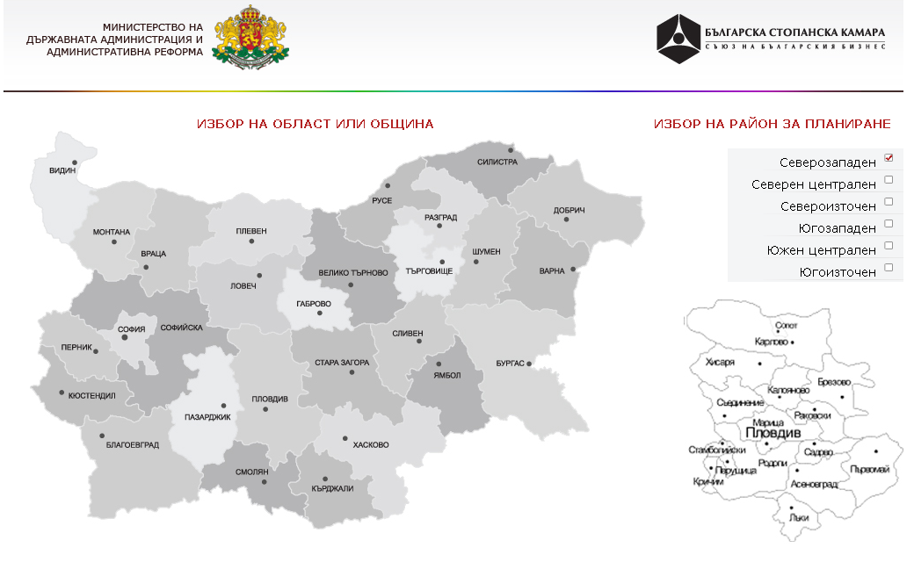

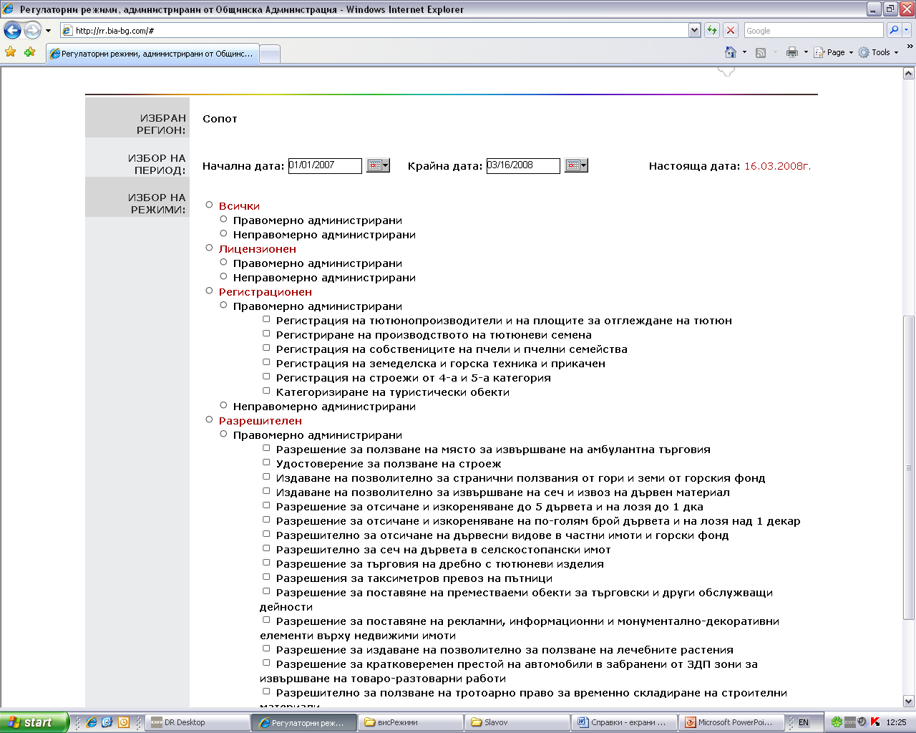
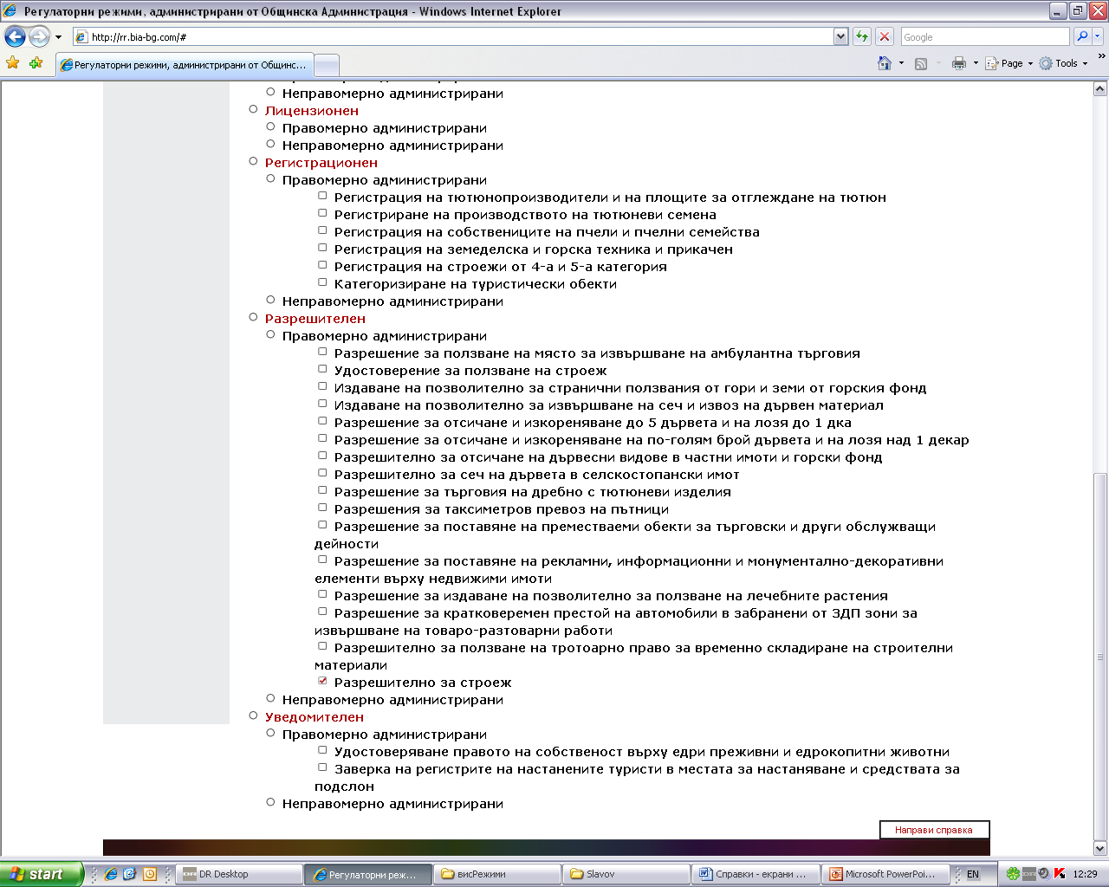
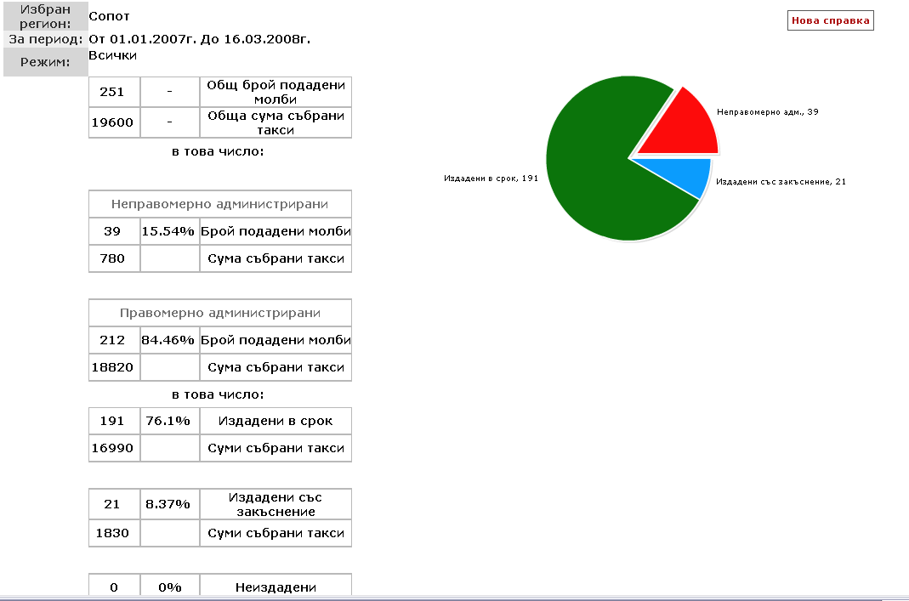
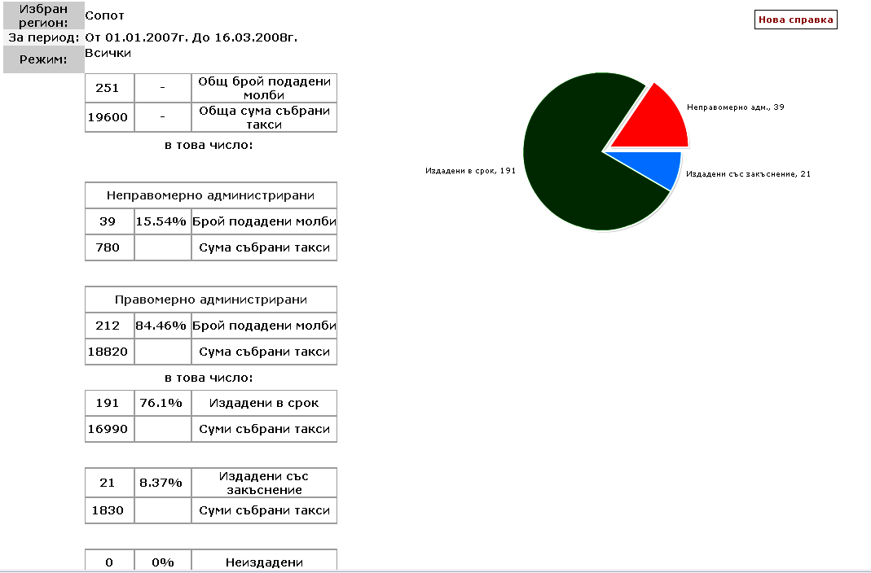

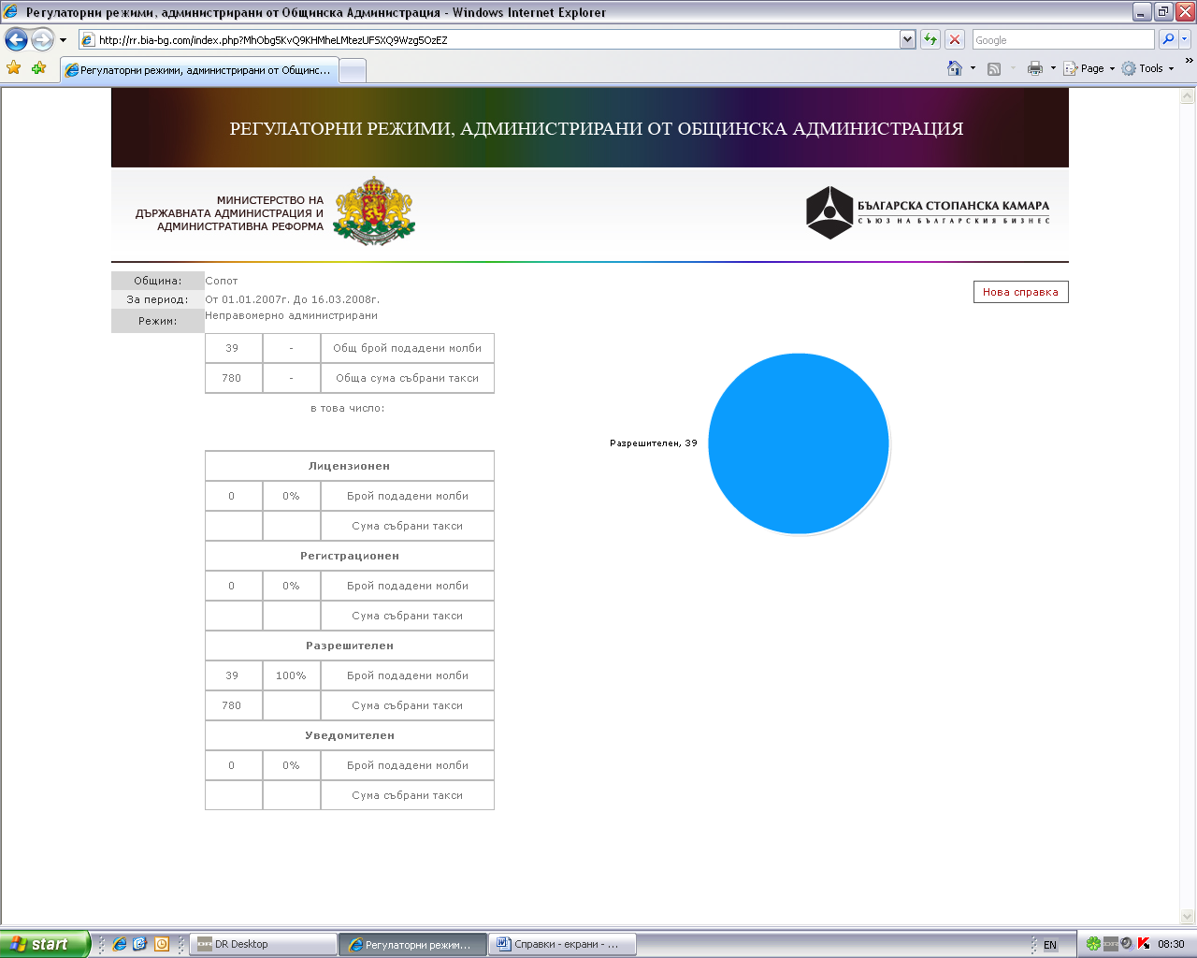
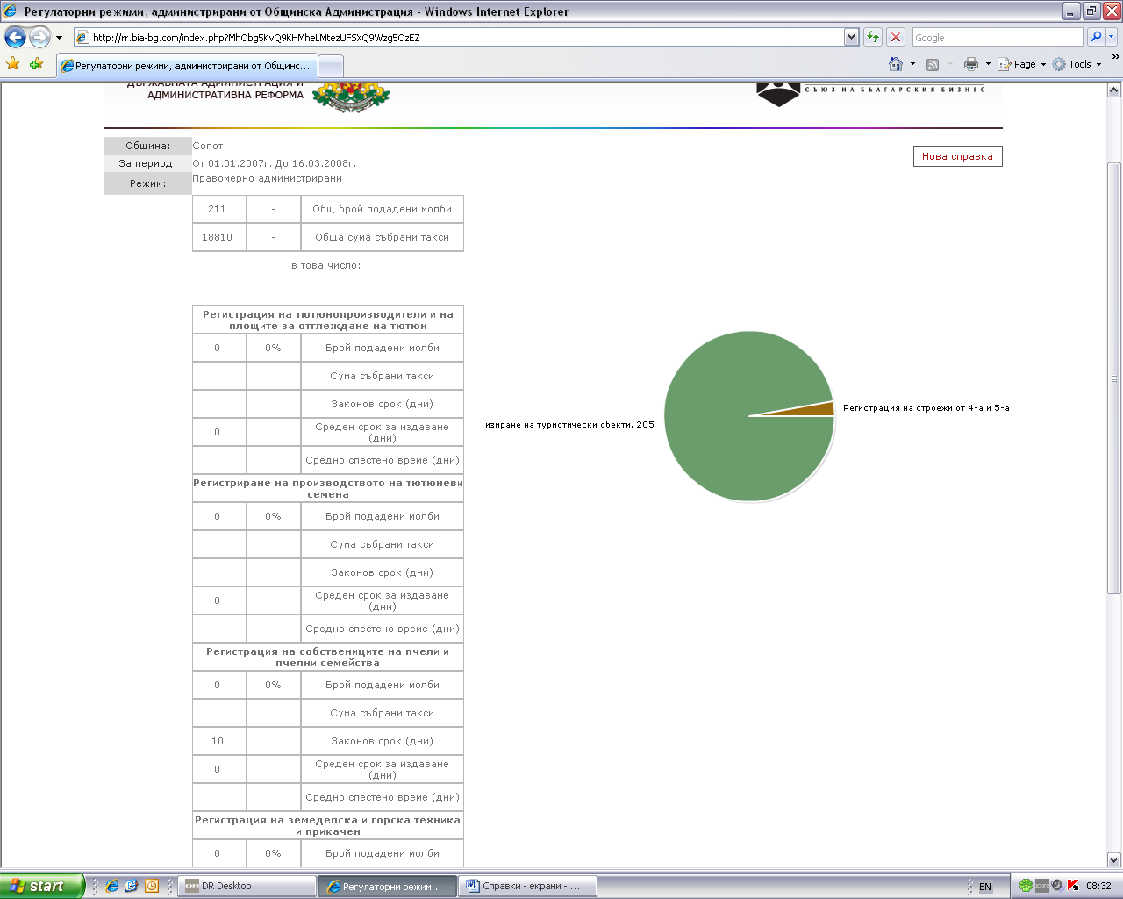
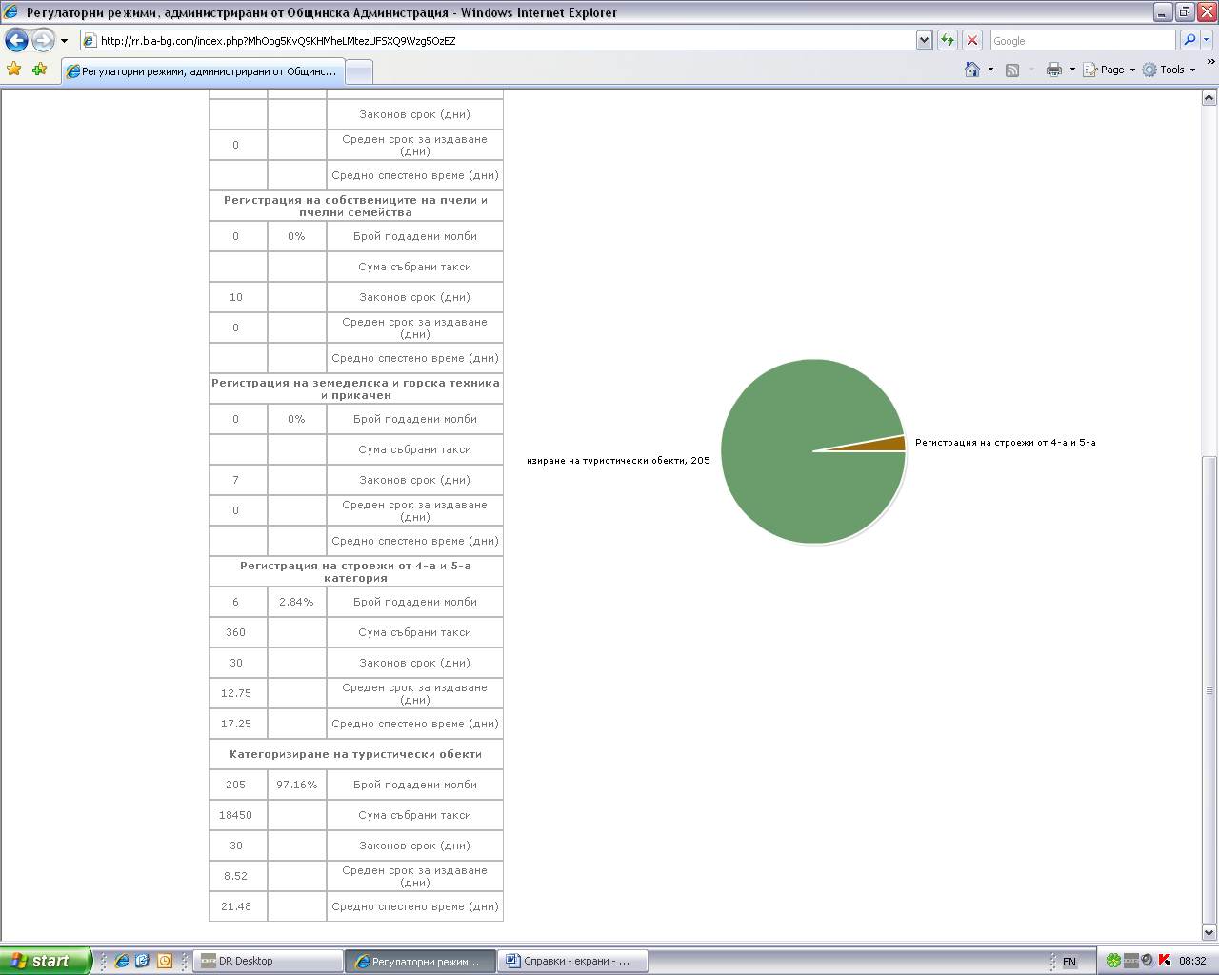
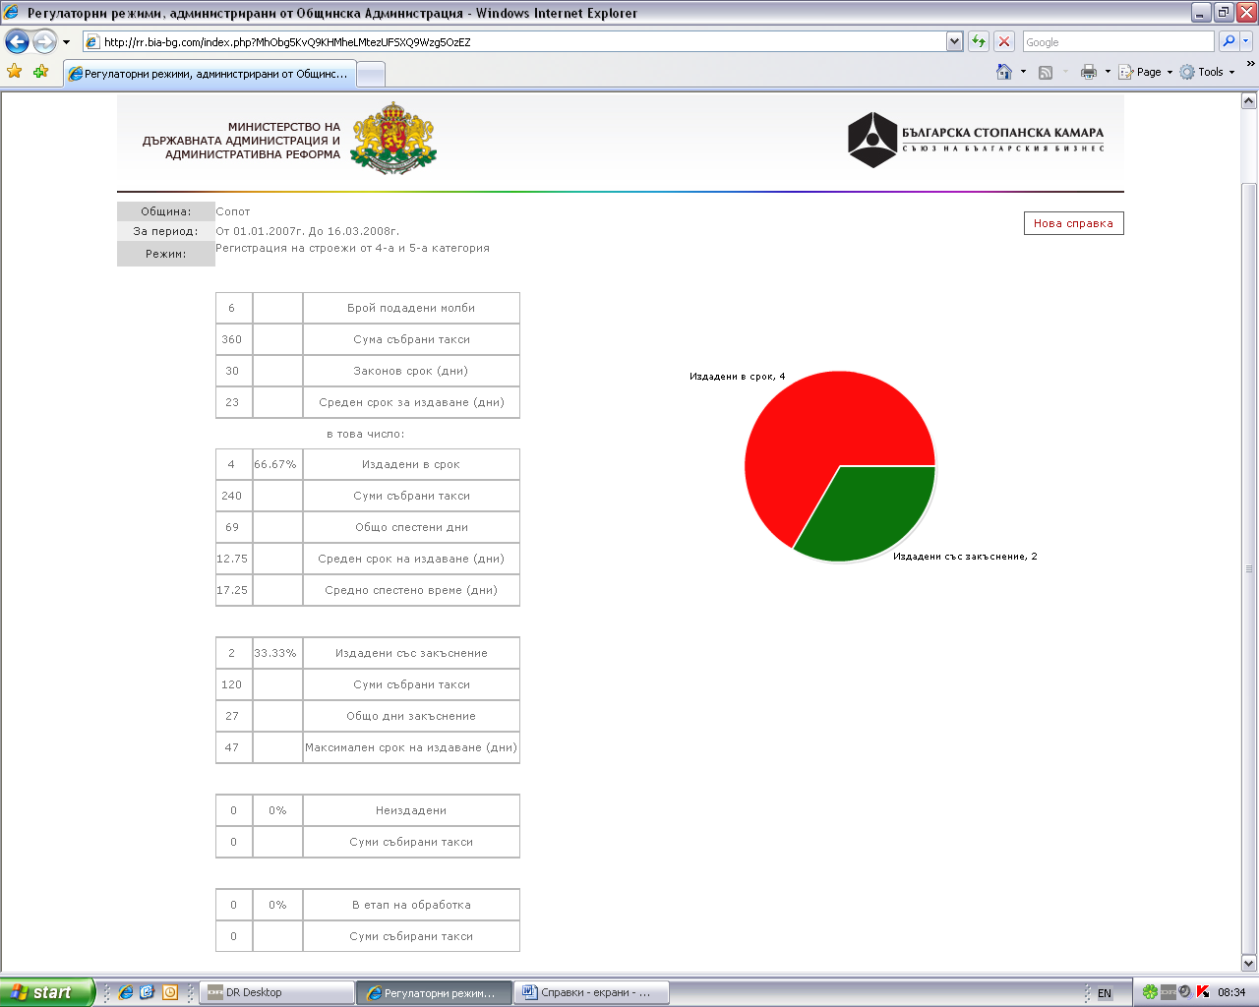

Индексът за глобална конкурентоспособност (ИГК) е част от Доклада за глобална конкурентоспособност, изготвян от Световния икономически форум, чиято цел е да оцени способността на всяка страна да осигури висока степен на просперитет на своите граждани. ИГК е подобрение на предшестващия го Индекс за растеж и конкурентоспособност, който се изготвя до 2006 г., тъй като той вече анализира много повече фактори. ИГК е базиран на 12 т.нар. стълбове, като всеки един от тях представлява област, считана за определяща за конкурентоспособността. http://www.weforum.org/en/initiatives/gcp/faqs/index.htm#network1
http://ec.europa.eu/governance/better_regulation/br_what_en.htm
Програмата за по–добро регулиране 2010 – 2013 г. (актуализация)
Изчисленията са на основата на база данни за регулирането на „Отворена Европа” 2009, ГД „Предприятия и промишленост, ЕК
Проучване на Световна банка, Доклад Административни и регулаторни бариери пред бизнеса 2010
Индексът за готовност за е-правителство, разработван от ООН, представя сравнителна оценка на качеството на правителствените услуги и продукти. ООН изчислява индекса за първи път през 2002 г., последното издание за 2008 г. е четвъртото и включва 192 държави от целия свят. Изследването е съсредоточено в измерването на степента на прилагане на информационните и комуникационните технологии от страна на държавата и показва доколко е добър достъпът на гражданите до предлаганите услуги, ефективното взаимодействие на държавата с гражданите и бизнеса и възможностите на гражданите за достъп до информация. http://www.unpan.org/egovkb/global_reports/08report.htm
Отчет на програмата за по-добро регулиране 2010-2012 за периода април 2009 – декември 2009
Годишен доклад за състоянието и развитието на МСП България 2008 http://www.mi.government.bg/ind/econ/docs.html?id=151658
Годишен доклад за състоянието и развитието на МСП България 2008
По данни на СБ 2010, Доклад Административни и регулаторни бариери пред бизнеса
Данните са изведени от Списъка с унифицираните наименования на административните услуги, Годишните доклади за дейността на администрацията 2006-2008. Данните към 1.09.2010 г. са изведени от Единния портал за достъп до административни услуги, Каталог по видове регулаторни режими http://www.egov.bg/
Калкулиране на база на 33 закона, въвеждащи единствено национални задължения за информиране на бизнеса
Доклад за състоянието на администрацията през 2009

